# **LỜI MỞ ĐẦU**

Trong thời đại số hóa, khi Internet và công nghệ thông tin phát triển mạnh mẽ, việc mua sắm trực tuyến ngày càng được ưa chuộng bởi tính tiện lợi, nhanh chóng. Trong bối cảnh đó, các trang web bán hàng online không chỉ là xu thế mà còn là nhu cầu thiết yếu đối với cả doanh nghiệp lẫn người tiêu dùng.

Đồ án tốt nghiệp với đề tài “Xây dựng trang web bán sách online” được thực hiện với mục tiêu thiết kế và phát triển một hệ thống website bán sách tích hợp đầy đủ các chức năng cần thiết. Website cung cấp thông tin chi tiết về sản phẩm và hỗ trợ người dùng trong việc tìm kiếm, đặt hàng, thanh toán và theo dõi đơn hàng một cách dễ dàng, nhanh chóng.

Đồ án tập trung xây dựng một hệ thống hoàn chỉnh từ việc phân tích yêu cầu, thiết kế giao diện người dùng, đến lập trình chức năng, kết nối cơ sở dữ liệu và kiểm thử hệ thống. Các công nghệ được sử dụng đó là HTML, CSS, JavaScript, PHP cùng hệ quản trị cơ sở dữ liệu mongose kết hợp với các công cụ hỗ trợ phát triển nhằm đảm bảo hiệu suất, tính bảo mật và khả năng mở rộng của hệ thống.

Việc thực hiện đề tài không chỉ là cơ hội để em vận dụng kiến thức đã học vào thực tiễn mà còn giúp rèn luyện kỹ năng bản thân, tư duy phân tích và giải quyết vấn đề. Mong rằng đề tài đáp ứng được tốt yêu cầu kỹ thuật và mang lại giá trị thực tiễn cao, có thể phục vụ nhu cầu mua hàng online của người dùng.

Em xin gửi lời cảm ơn chân thành đến cô Nguyễn Thị Huyền, cùng các thầy cô trong Khoa Công nghệ Thông tin đã tận tình giúp đỡ trong suốt quá trình thực hiện đồ án. Hy vọng rằng sản phẩm cuối cùng sẽ đáp ứng được kỳ vọng của tất cả mọi người và góp phần tích cực vào cộng đồng người dùng Internet.

|  |
| --- |
| *Hà nội, ngày…tháng…năm 2025* |
| **Sinh viên thực hiện** |
| *(ký ghi rõ họ tên)* |

# **CHƯƠNG I: KHẢO SÁT HỆ THỐNG**

# **Mô tả môi trường hoạt động**

Hiện tại, hoạt động kinh doanh tại **cửa hàng BrickZone** vẫn được vận hành chủ yếu theo phương pháp thủ công và bán hàng truyền thống, kết hợp với một số nền tảng trực tuyến chưa được đồng bộ.

* **Các đặc điểm chính trong hiện trạng tổ chức:**
* **Phương thức quản lý dữ liệu:**
* Cửa hàng vẫn sử dụng các công cụ văn phòng cơ bản như Excel và Word để lưu trữ và quản lý thông tin sản phẩm, đơn hàng và khách hàng. Việc này dẫn đến tình trạng phân tán dữ liệu, khó kiểm soát, dễ xảy ra sai sót và mất dữ liệu**.**
* **Hình thức bán hàng**:
* **Bán hàng tại cửa hàng**: Khách hàng đến trực tiếp cửa hàng để chọn mua sản phẩm.
* **Bán hàng online**: Thực hiện thông qua các nền tảng Facebook, Instagram, Zalo và quản lý đơn hàng thủ công.
* Một số khách hàng đặt hàng qua tin nhắn hoặc gọi điện, thông tin được ghi nhận thủ công rồi mới giao cho bộ phận vận chuyển xử lý.
* **Quy trình xử lý đơn hàng:**
* Khi có đơn đặt hàng, nhân viên phải kiểm tra tồn kho thủ công, xác nhận đơn bằng cách gọi điện, sau đó mới thực hiện các bước đóng gói, vận chuyển.
* **Nhược điểm của hiện trạng**:
* Thiếu hệ thống đồng **bộ** để quản lý sản phẩm, đơn hàng và khách hàng.
* Không có cơ chế phân quyền rõ ràng cho từng vai trò nhân viên.
* Hiệu suất làm việc thấp, phụ thuộc nhiều vào giấy tờ và thao tác thủ công.
* Không có tính năng thống kê, báo cáo theo thời gian thực.

## **Khảo sát bài toán**

## **Giới thiệu về khách hàng**

1. Tên dự án:

* Xây dựng hệ thống Website quản lý bán LEGO

1. Chủ đầu tư kiêm khách hàng:

* **Tên doanh nghiệp:** Cửa hàng BrickZone
* **Lĩnh vực hoạt động:** Bán lẻ mô hình LEGO chính hãng
* **Hình thức kinh doanh:**
* Bán hàng trực tiếp tại cửa hang
* Bán hàng online thông qua các nền tảng mạng xã hội như Facebook, Instagram, Zalo

### Khảo sát hệ thống

* + - 1. **Hiện trạng tin học:**
* **Khảo sát phần cứng:**
* Số lượng: 8 máy tính
* Loại máy: máy tính bàn (PC)
* CPU: Core i7 4790
* RAM: DR3 8G
* Ổ cứng: SSD 128G SATA3
* Mainboard: MSI H81
* Màn hình: EGM, 23 inch, QuadHD 2K.
* **Khảo sát phần mềm:**
* Hệ điều hành: Window 10 64bit
* Phiên bản Office: Office 2016
* Antivirus: Trend Micro Worry-Free Business Security
* Giấy phép bản quyền: hợp lệ

#### Hiện trạng hoạt động nghiệp vụ

Hiện tại, **cửa hàng BrickZone** vẫn vận hành phần lớn hoạt động kinh doanh theo cách thủ công, chưa có hệ thống phần mềm quản lý thống nhất. Toàn bộ các nghiệp vụ chính như quản lý bán hàng, xử lý đơn hàng, kiểm tra tồn kho, giao hàng và kế toán đều được thực hiện qua các bước rời rạc, thiếu liên kết giữa các bộ phận. Cụ thể:

1. **Hoạt động bán hang:**

* **Tại cửa hàng**: Nhân viên bán hàng trực tiếp tư vấn, kiểm tra tồn kho thủ công và xuất đơn hàng bằng file Excel hoặc viết tay.
* **Online**: Đơn hàng từ Facebook, Instagram, Zalo được ghi nhận lại thủ công, sau đó xử lý như đơn hàng trực tiếp

#### ****Quản lý sản phẩm và tồn kho****

* Thông tin sản phẩm (giá, số lượng, mô tả...) được lưu trong file Excel.
* Việc cập nhật số lượng tồn kho sau mỗi đơn hàng thường bị **trễ** hoặc **sai sót** vì không có cơ chế tự động trừ kho.

1. **. Xử lý đơn hàng**

* Mỗi đơn hàng sau khi được ghi nhận sẽ được chuyển cho bộ phận đóng gói và giao hàng bằng cách... in đơn hoặc nhắn tay qua Zalo.
* Không có hệ thống theo dõi trạng thái đơn hàng cho khách hàng.

**4. Giao hàng**

* Nhân viên giao hàng tự tổng hợp địa chỉ từ thông tin đơn được chuyển.
* Không có hệ thống quản lý khu vực giao, theo dõi trạng thái giao hàng, hay đánh giá hiệu suất nhân viên giao hàng.

**5. Kế toán – tài chính**

* Sổ sách, báo cáo doanh thu – chi phí đều được ghi nhận trên Excel.
* Không có chức năng thống kê theo thời gian thực, sai sót dễ xảy ra.
  + - 1. **Khó khăn và hạn chế**
* **Chi phí thuê mặt bằng, và trả lương nhân sự cao:** Hiện tại **BrickZone** đang hoạt động nghiệp vụ toàn bộ thông qua các cửa hàng chi nhánh, mỗi chi nhánh có ít nhất 3 nhân sự và có rất nhiều chi nhánh dẫn đến chi phí thuê mặt bằng, và chi phí trả lương nhân sự cao.
* **Công cụ sử dụng lỗi thời:** công cụ sử dụng chủ yếu là Excel và Word để lưu trữ và quản lý dữ liệu dẫn đến tình trạng thông tin không chính xác, dễ nhầm lẫn và tốn nhiều thời gian.
* **Không đáp ứng nhu cầu khách hàng:** khách hàng muốn mua hàng đều phải đến cửa hàng hoặc phải gọi trực tiếp cho nhân viên để đặt hàng, gây ra nhiều khó khăn cho khách hàng.
* **Không theo kịp thời đại:** trong thời đại số, nhu cầu khách hàng mua hàng online ngày càng tăng, thì việc mua bán hàng theo cách thủ công không còn được ưa chuộng, dẫn đến doanh thu sụt giảm.
  + - 1. **Nhu cầu và mong muốn của đối tác**
* Mong muốn của nhà đầu tư đó là xây dựng được một hệ thống quản lý và làm việc thông qua internet.
* Nâng cao trải nghiệm mua hàng của khách hàng.
* Tiết kiệm thời gian, giảm thiểu nhân lực, tiết kiệm chi phí thuê mặt bằng.

## **Biện pháp giải quyết**

* Để đáp ứng được nhu cầu và mong muốn của đối tác, biện pháp được đề ra để có thể giải quyết vấn đề đó là xây dựng một website bán mô hình lego.
* Mục đích:
  + **Giảm thiểu nhân sự:** Hệ thống chỉ cần một số ít nhân sự để vận hành, giúp doanh nghiệp tối ưu hóa nguồn lực và tiết kiệm chi phí vận hành.
  + **Nâng cao trải nghiệm khách hàng:** Khách hàng có thể dễ dàng đặt mô hình lego online mọi lúc, mọi nơi, theo dõi tình trạng đơn hàng.
  + **Tăng hiệu quả quản lý:** Hệ thống giúp quản lý thông tin sản phẩm, đơn hàng giảm thiểu sai sót so với quy trình thủ công.
  + **Mở rộng thị trường:** Website bán hàng online giúp tiếp cận được nhiều khách hàng hơn ở nhiều khu vực địa lý khác nhau, không bị giới hạn bởi vị trí cửa hàng vật lý.

## **Mô tả về bài toán cần giải quyết**

Trong bối cảnh hoạt động kinh doanh mô hình lego của cửa hàng **BrickZone**, việc quản lý bán hàng theo hình thức truyền thống hoặc phân tán thông tin qua nhiều kênh (Facebook, Instagram, Zalo, Excel, Word, điện thoại…) đang gây ra nhiều vấn đề trong việc vận hành. Dưới đây là những bài toán chính cần được giải quyết thông qua hệ thống phần mềm:

* **Thiếu hệ thống quản lý đồng bộ và tự động hóa:**
  + Hiện tại dữ liệu khách hàng, sản phẩm, đơn hàng, kho hàng đang được lưu trữ rải rác, thiếu tính liên kết và không có sự đồng bộ hóa.
  + Việc cập nhật thủ công gây mất thời gian, dễ nhầm lẫn và thất thoát thông tin.
* **Quản lý đơn hàng kém hiệu quả:**
* Khó kiểm soát tình trạng đơn hàng (mới, đang xử lý, đã giao, hủy…).
* Không có hệ thống thông báo tự động hay báo cáo thống kê tình hình bán hàng theo thời gian thực.
* Không phân chia được công việc cụ thể cho từng bộ phận như giao hàng, kế toán.
* **Thiếu trải nghiệm khách hàng tốt khi mua hang:**
* Khách hàng không thể tra cứu sản phẩm, đặt hàng, theo dõi đơn hàng một cách trực tuyến và chủ động.
* Mất cơ hội giữ chân khách hàng hoặc mở rộng thị trường thông qua công nghệ.
* **Quản lý sản phẩm và kho hàng thủ công:**
* Không có công cụ kiểm tra tình trạng tồn kho theo thời gian thực.
* Khó quản lý sản phẩm theo danh mục, nhà cung cấp hoặc tình trạng hiển thị.
* **Không kiểm soát được thông tin người dùng và phân quyền:**
* Nhân viên không có tài khoản riêng, không kiểm soát được hoạt động từng cá nhân.
* Thiếu phân quyền rõ ràng (admin, bán hàng, giao hàng, kế toán…).
* **Thiếu kênh bán hàng trực tuyến hiệu quả:**
* Website chưa tích hợp đặt hàng, giỏ hàng, thanh toán, theo dõi đơn hàng.
* Không đồng bộ thông tin với các kênh khác như Shopee hay Facebook.
* **Mục tiêu của hệ thống phần mềm cần phát triển:**
* Xây dựng một **hệ thống quản lý bán hàng đồng bộ** gồm cả web admin và giao diện người dùng.
* Hỗ trợ **quản lý toàn bộ nghiệp vụ**: sản phẩm, khách hàng, đơn hàng, thanh toán, bài viết, nhà cung cấp...
* Cung cấp **trải nghiệm mua hàng trực tuyến đầy đủ**: tìm kiếm, giỏ hàng, đặt hàng, theo dõi đơn...
* Cung cấp công cụ để **admin và nhân viên dễ dàng thao tác**, theo dõi, và kiểm soát công việc.

## **So sánh giữa hệ thống đã có trên thị trường và hệ thống mới**

1. **Giao diện người dùng và Trải nghiệm người dùng (UX/UI)**

* Hệ thống đã có trên thị trường:
* **Ưu điểm:** Có giao diện quen thuộc, dễ tiếp cận với người dùng ở mọi lứa tuổi. Đã có lượng sản phẩm lớn giúp người dùng có thể dễ dàng tìm kiếm sản phẩm mong muốn.
* **Nhược điểm:** Đa dạng sản phẩm dẫn đến lượng dữ liệu lưu trữ lớn nhưng hệ thống vẫn chưa được tối ưu, dẫn đến tình trạng truy cập bị giới hạn hoặc chậm nếu có quá nhiều người cùng truy cập một lúc.
* Hệ thống mới:
* **Ưu điểm:** Hệ thống mới sử dụng giao diện hiện đại, phù hợp với đa số người dùng. Hệ thống tối ưu dữ liệu, hạn chế bị giới hạn truy cập khi nhiều người cùng truy cập, nâng cao trải nghiệm người dùng.
* **Nhược điểm:** Vì là hệ thống mới, người dùng cần thời gian để làm quen với giao diện mới, và cần được người dùng tích cực phản hồi những khó khăn, hạn chế khi truy cập trang web, để giúp cải thiện và nâng cao trải nghiệm người dùng.

1. **Tính năng và Công nghệ**

* Hệ thống đã có trên thị trường:
* **Ưu điểm:** Hệ
* **Nhược điểm:** Công nghệ sử dụng chưa được nâng cấp sau nhiều năm sử dụng, hệ thống có phần lạc hậu.
* Hệ thống mới:
* **Ưu điểm:** Hệ thống mới áp dụng công nghệ phát triển mới nhất, giúp tối ưu hệ thống. Hệ thống cơ sở dữ liệu được thiết kế chuẩn hóa, phân tách rõ rãng dữ liệu.
* **Nhược điểm:** Việc áp dụng công nghệ mới đòi hỏi sự đầu tư về thời gian và chi phí, cùng với việc cần học hỏi theo dõi và điều chỉnh liên tục để đảm bảo tính chính xác và hiệu quả.

1. **Khả năng mở rộng và phát triển**

* Hệ thống đã có trên thị trường:
* **Ưu điểm:** Đã có chỗ đứng vững chắc trên thị trường, có vốn đầu tư và phát triển cao.
* **Nhược điểm:** Hệ thống cũ có thể gặp khó khăn trong việc nâng cấp và tích hợp các công nghệ mới, đặc biệt là khi cần thay đổi cơ sở hạ tầng để đáp ứng yêu cầu mở rộng.
* Hệ thống mới:
* **Ưu điểm:** Hệ thống mới có khả năng mở rộng linh hoạt, dễ dàng tích hợp các tính năng và công nghệ mới như AI.
* **Nhược điểm:** Vốn đầu tư hạn hẹp, số lượng người dùng hạn chế.

### Yêu cầu của đề tài

### Yêu cầu về chức năng

* Đối với khách hàng:
* Đăng nhập/Đăng ký tài khoản:
* Khách hàng mới cần đăng ký tài khoản (Họ tên, tên tài khoản, email, số điện thoại, mật khẩu, xác nhận mật khẩu).
* Khách hàng đã có tài khoản chỉ cần đăng nhập bằng email và mật khẩu.
* Quên mật khẩu: có tính năng khôi phục qua email.
* Quản lý hồ sơ cá nhân:
* Khách hàng có thể xem và thay đổi thông tin cá nhân (Họ, tên, giới tính, số điện thoại, mật khẩu).
* Tìm kiếm sản phẩm:
* Khách hàng tìm kiếm sản phẩm theo từ khóa, danh mục hoặc tên sản phẩm.
* Thêm giỏ hàng:
* Khách hàng chọn số lượng và thêm sản phẩm vào giỏ hàng.
* Đơn hàng được lưu vào giỏ hàng.
* Quản lý giỏ hàng:
* Hiển thị danh sách sản phẩm trong giỏ hàng của người dùng.
* Giỏ hàng hiển thị tổng giá trị và cho phép cập nhật /xóa sản phẩm.
* Đặt hàng và thanh toán:
* Khách hàng xem, xóa hoặc thay đổi số lượng sản phẩm trong giỏ hàng.
* hàng cung cấp thông tin giao hàng (số điện thoại, tên, địa chỉ, phương thức thanh toán).
* Quản lý đơn hàng:
* Người dùng có thể xem trạng thái đơn hàng: chờ xác nhận, đang xử lý, đang giao, đã hoàn thành.
* Người dùng có thể hủy đơn hàng.
* Đối với ADMIN:
* Quản lý danh mục:
* Xem, thêm, sửa, xóa danh mục sản phẩm (Tên danh mục, mô tả).
* Tìm kiếm: Admin có thể tìm kiếm các danh mục.
* Quản lý nhà cung cấp:
* Xem, thêm, sửa, xóa thương hiệu sản phẩm (Tên nhà cung cấp, logo (nếu có), email, địa chỉ, số điện thoại).
* Tìm kiếm: Admin có thể tìm kiếm các nhà cung cấp.
* Quản lý bài viết:
* Xem, thêm, sửa, xóa bài viết (tiêu đề, mô tả, nội dung, ảnh).
* Tìm kiếm: Admin có thể tìm kiếm các bài viết.
* Quản lý sản phẩm:
* Xem, thêm, sửa, xóa sản phẩm (Tên sản phẩm, mô tả, giá, số lượng, danh mục, nhà cung cấp, ảnh sản phẩm).
* Tìm kiếm: Admin có thể tìm kiếm các sản phẩm.
* Quản lý đơn hàng:
* Xem danh sách đơn hàng mới và đã xử lý.
* Xác nhận đơn hàng: chuyển trạng thái từ “Chờ xác nhận” → “Đang xử lý”.
* Cập nhật trạng thái đơn: đang giao, hoàn tất, hủy đơn.
* Xem chi tiết thông tin đơn: sản phẩm, khách hàng, địa chỉ giao hàng.
* Tìm kiếm: Admin có thể tìm kiếm các đơn hàng.
* Quản lý người dùng:
* Xem, thêm, sửa, xóa khách hàng (tên đăng nhập, họ, tên, email, mật khẩu).
* Có thể khóa tài khoản người dùng nếu có dấu vi phạm chính sách.

### Yêu cầu phi chức năng

* **Duyệt web nhanh chóng**: Người dùng mong muốn truy cập và thao tác một cách nhanh chóng. Trang web phải được tối ưu về mặt hiệu xuất tăng trải nhiệm người dùng.
* **Giao diện thân thiện, dễ sử dụng**: người dùng muốn điều hướng dễ dàng, chức năng và giao diện dễ nhìn, không gây khó chịu khi sử dụng web trong thời gian dài.
* **Bảo mật thông tin cá nhân**: người dùng mong muốn đảm thông tin tài khoản được bảo mật.
  1. **Công cụ lập trình**
* **Front-End:**
* Sử dụng ReactJS để xây dựng giao diện linh hoạt, tối ưu trải nghiệm người dung.
* Áp dụng Tailwind CSS để tối ưu hiển thị trên mọi thiết bị.
* Kết nối API để lấy dữ liệu sản phẩm, người dùng.
* **Back-End:**
* NodeJS với ExpressJS để xử lý logic nghiệp vụ.
* REST API để giao tiếp giữa frontend và backend.
* **Hệ quản trị cơ sở dữ liệu:**
* Mongoose để lưu trữ dữ liệu sản phẩm, đơn hàng, người dùng.
* Tích hợp Redis để tăng tốc độ truy xuất dữ liệu.
* **Công cụ phát triển:**
* Visual Studio Code.
* Git để quản lý mã nguồn.

# **CHƯƠNG II: PHÂN TÍCH HỆ THỐNG**

## **Biểu đồ Use case tổng quát**

* Danh sách Tác nhân người sử dụng hệ thống:

| **Ký hiệu** | **Tác nhân** | **Mô tả chức năng** |
| --- | --- | --- |
|  | **Admin** | * Quyền đăng nhập, truy cập: Có quyền truy cập cao nhất để quản lý và duy trì hệ thống. * Quản lý người dùng * Quản lý danh mục * Quản lý sản phẩm * Quản lý đơn hàng * Quản lý nhà cung cấp * Quản lý bài viết |
|  | **Khách hàng** | * Đăng ký, Đăng nhập, Đăng xuất * Xem sản phẩm * Xem chi tiết sản phẩm * Tìm kiếm sản phẩm * Đặt hàng * Thanh toán * Thêm sản phẩm vào giỏ hàng * Quản lý giỏ hang * Quản lý hồ sơ cá nhân * Xem bài viết * Xem chi tiết bài viết |

## **Biểu đồ Use case phân rã**

#### Biểu đồ usecase phân rã Đăng nhập:

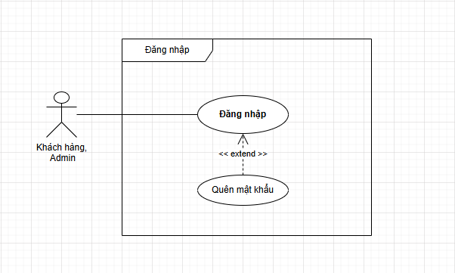

Hình 2.2. Xây dựng biểu đồ usecase phân rã Đăng nhập

* Đặc tả use case Đăng nhập:

|  |  |
| --- | --- |
| **Usecase** | * Đăng nhập |
| **Actor** | * Admin, khách hàng. |
| **Mô tả** | * Use case cho phép người dùng đăng nhập vào trang web BRICKZONE STORE bằng cách nhập email và mật khẩu. |
| **Điều kiện đầu vào** | * Người dùng truy cập trang web và nhấn nút "Đăng nhập" * Có tài khoản hợp lệ trong hệ thống |
| **Luồng sự kiện chính** | |
| **Actor** | **Hành động hệ thống** |
| 1.Người dùng nhấn “Đăng nhập” trên trang chủ.  3. Người dùng nhập tài khoản và mật khẩu vào form đăng nhập. Sau đó nhấn nút “Đăng nhập” | 2. Hiển thị form đăng nhập  4. Hệ thống kiểm tra thông tin. Nếu thông tin đăng nhập hợp lệ:   * Hệ thống xác định quyền truy cập của người dùng. * Hệ thống điều hướng người dùng đến trang chính với quyền truy cập tương ứng và Kết thúc usecase. |
| **Luồng sự kiện phụ** | **Luồng điều kiện phụ 1: Để trống thông tin**   * Người dùng không nhập email hoặc mật khẩu. * Hệ thống hiển thị thông báo: “Vui lòng điền đầy đủ thông tin” và yêu cầu nhập lại.   **Luồng điều kiện phụ 2: Sai email hoặc sai mật khẩu**   * Người dùng nhập sai email hoặc mật khẩu. * Hệ thống hiển thị thông báo: “Email hoặc Mật khẩu không chính xác” và yêu cầu nhập lại.   **Luồng điều kiện phụ 3: nhập định dạng email**   * Người dùng nhập sai định dạng email. * Hệ thống hiển thị thông báo: “Email không hợp lệ” và yêu cầu nhập lại |
| **Điểm mở rộng** | **Mở rộng 1: Người dùng có thể ấn quên mật khẩu và yêu cầu tạo lại mật khẩu mới**   1. Nếu người dùng quên mật khẩu, có thể chọn chức năng "Quên mật khẩu": 2. Hệ thống chuyển hướng đến giao diện khôi phục mật khẩu. 3. Người dùng nhập địa chỉ email đã đăng ký. 4. Hệ thống kiểm tra xem email có tồn tại trong hệ thống hay không. 5. Nếu hợp lệ, hệ thống gửi một email chứa mã OTP để khôi phục mật khẩu. 6. Người dùng nhập mã đã gửi vào email đăng ký để khôi phục mật khẩu. 7. Người dùng nhập mật khẩu mới và xác nhận lại. 8. Hệ thống cập nhật mật khẩu mới nếu hợp lệ và thông báo đặt lại thành công. 9. Người dùng có thể đăng nhập lại bằng mật khẩu mới. |
| **Điều kiện đầu ra** | 1. **Đăng nhập thành công:**  * **Hiển thị thông báo đăng nhập thành công** * Tạo token xác thực cho người dùng. Kiểm tra quyền hạn. * Chuyển hướng người dùng đến trang chính   **2. Đăng nhập thất bại:**   * Hiển thị thông báo lỗi (emai sai định dạng, thông tin đăng nhập không chính xác, để trống thông tin). * Người dùng ở lại form đăng nhập để nhập lại thông tin đăng nhập. |

#### Biểu đồ usecase phân rã Đăng ký:

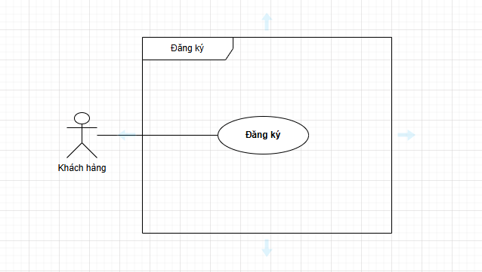

Hình 2.3. Xây dựng biểu đồ usecase phân rã Đăng ký

* Đặc tả use case Đăng ký:

|  |  |
| --- | --- |
| **Usecase** | * Đăng ký |
| **Actor** | * Khách hàng |
| **Mô tả** | * Use case cho phép người dùng đăng ký tài khoản khách hàng để có thể thực hiện chức năng có giới hạn quyền. |
| **Điều kiện đầu vào** | |  | | --- | |  |  |  | | --- | | * Người dùng truy cập và nhấn “Đăng nhập” → chọn “Đăng ký” * Nhập đầy đủ và hợp lệ thông tin trong các bước đăng ký | |
| **Luồng sự kiện chính** | |
| **Actor** | **Hành động hệ thống** |
| 1. người dùng nhấn chữ “Đăng nhập”  3. người dùng chọn “Đăng ký”.  5. Người dùng nhập tên tài khoản, mật khẩu và xác nhận mật khẩu sau đó nhấn “Đăng ký”.  7. Người dùng nhập họ, tên, tên đăng nhập, email, mật khẩu, sau đó nhấn “Đăng ký”. | 2. Hiển thị giao diện đăng nhập  4. Hiển thị form đăng ký  6. Hệ thống kiểm tra thông tin. Nếu hợp lệ chuyển form nhập tiếp theo.  8. Hệ thống tiếp tục kiểm tra thông tin nếu hợp lệ chuyển form nhập tiếp theo.  9. Hệ thống tiếp tục kiểm tra thông tin, nếu thông tin hợp lệ:   * Hệ thống lưu tài khoản vào hệ thống. * Hệ thống thông báo “Đăng nhập thành công” và chuyển hướng về trang chủ. Kết thúc usecase. |
| **Luồng sự kiện phụ** | **Luồng sự kiện phụ 1: điền thiếu thông tin hoặc để trống:**   * Màn hình sẽ hiển thị thông báo (vui lòng điền vào trường này hoặc hiển thị viền đỏ) và yêu cầu nhập lại.   **Luồng sự kiện phụ 2: tên tài khoản đã tồn tại**   * Màn hình hiển thị thông báo: “Tài khoản này đã tồn tại” và yêu cầu nhập lại.   **Luồng sự kiện phụ 3: mật khẩu xác nhận không đúng**   * Màn hình hiển thị thông báo: “Mật khẩu xác nhận không đúng” và yêu cầu nhập lại. |
| **Điều kiện đầu ra** | **1. Đăng ký thành công:**   * **Hành động hệ thống**: * Lưu người dùng vào cơ sở dữ liệu (Mặc định là tài khoản khách hàng). * Thông báo “Đăng nhập thành công” và điều hướng về trang chủ.   **2. Đăng ký thất bại (tài khoản đã tồn tại, sai mật khẩu xác nhận):**   * **Thông báo**: “Tài khoản này đã tồn tại” hoặc “Mật khẩu xác nhận không đúng” * **Hành động hệ thống**: * Hiển thị thông báo lỗi lên màn hình. * Cho phép người dùng nhập lại thông tin. |

#### Biểu đồ usecase phân rã Đăng xuất:

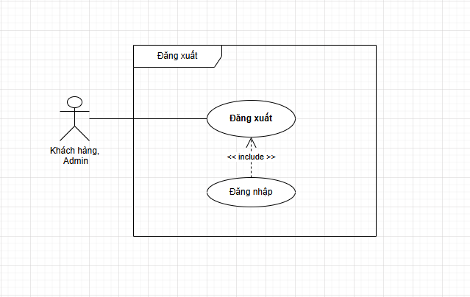

Hình 2.4. Xây dựng biểu đồ usecase phân rã Đăng xuất

* Đặc tả use case Đăng xuất:

|  |  |
| --- | --- |
| **Usecase** | * Đăng xuất |
| **Actor** | * Admin, khách hàng |
| **Mô tả** | * Cho phép người dùng đăng xuất khỏi tài khoản và hệ thống. |
| **Điều kiện đầu vào** | * Người dùng phải đang đăng nhập để có thể thực hiện hành động đăng xuất. |
| **Luồng sự kiện chính** | |
| **Actor** | **Hành động hệ thống** |
| 1. Sau khi đăng nhập, chọn chức năng “Đăng xuất” từ menu. | 2. Hệ thống hiển thị thông báo xác nhận đăng xuất, xóa phiên đăng nhập và điều hướng về trang chủ Kết thúc usecase. |
| **Luồng sự kiện phụ** |  |
| **Điều kiện đầu ra** | **1. Đăng xuất thành công:**   * Hệ thống hiển thị thông đăng xuất thành công. * Phiên người dùng bị hủy nhập (xóa token hoặc session). * Hệ thống điều hướng người dùng về trang chủ. |

#### Biểu đồ usecase phân rã Xem sản phẩm:

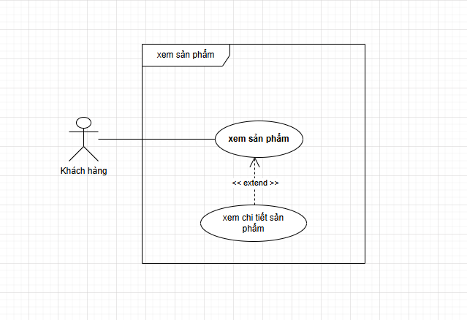

Hình 2.5. Biểu đồ phân rã usecase Xem sản phẩm

* Đặc tả use case Xem sản phẩm:

|  |  |  |
| --- | --- | --- |
| **Usecase** | | * Xem sản phẩm |
| **Actor** | | * Khách hàng. |
| **Mô tả** | | * Cho phép khách hàng truy cập vào mục "Cửa hàng" để xem danh sách sản phẩm có sẵn. |
| **Điều kiện đầu vào** | | * Người dùng truy cập vào trang chủ BRICKZONE STORE. * Hệ thống hiển thị các sản phẩm có sẵn. |
| **Luồng sự kiện chính** | | |
| **Actor** | **Hành động hệ thống** | |
| 1.Người dùng truy cập vào trang chủ BRICKZONE STORE.  3. Người dùng nhấn chọn “Cửa hàng” từ menu hoặc thanh điều hướng. | 2. Hệ thống hiển thị giao diện trang chủ với thanh điều hướng.  4. Hệ thống hiển thị danh sách các sản phẩm có sẵn trong cửa hàng. Kết thúc usecase. | |
| **Luồng sự kiện phụ** | | **Luồng sự kiện phụ 1: sản phẩm bị tạm ẩn hoặc bị xóa**   * Sản phẩm sẽ không hiển thị trong danh sách sản phẩm. * Người dùng không thể truy cập vào trang xem chi tiết sản phẩm đó. |
| **Điểm mở rộng** | | **Mở rộng 1: Xem chi tiết sản phẩm**   * Người dùng nhấn vào một sản phẩm cụ thể * Hệ thống kiểm tra trạng thái sản phẩm (đang hoạt động hay đã ẩn/xóa): * Nếu hợp lệ: hệ thống hiển thị trang chi tiết sản phẩm bao gồm: tên, giá, hình ảnh, mô tả, số lượng tồn kho v.v... * Nếukhông hợp lệ: Hiển thị thông báo lỗi hoặc điều hướng về trang not found |
| **Điều kiện đầu ra** | | **Thành công:**   * Hệ thống hiển thị danh sách sản phẩm đầy đủ và cho phép người dùng thao tác xem chi tiết.   **Không thành công (với sản phẩm đã ẩn/xóa):**   * Không hiển thị trên giao diện. * Ngăn truy cập đến trang chi tiết. |

#### Biểu đồ usecase phân rã Tìm kiếm sản phẩm:

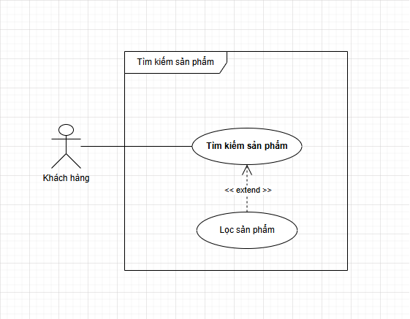

Hình 2.6. Biểu đồ phân rã usecase Tìm kiếm sản phẩm

* Đặc tả use case Tìm kiếm sản phẩm:

|  |  |  |
| --- | --- | --- |
| **Usecase** | * Tìm kiếm sản phẩm | |
| **Actor** | * Khách hàng | |
| **Mô tả** | * Cho phép khách hàng tìm kiếm sản phẩm theo tên hoặc từ khóa bất kỳ. | |
| **Điều kiện đầu vào** | * Thiết bị kết nối Internet. * Người dùng đã truy cập hệ thống và có thể sử dụng thanh tìm kiếm. | |
| **Luồng sự kiện chính** | | |
| **Actor** | | **Hành động hệ thống** |
| 1.Người dùng truy cập vào **trang chủ** và nhập từ khóa vào **thanh tìm kiếm**. | | 2. Hệ thống truy vấn cơ sở dữ liệu để tìm các sản phẩm khớp với từ khóa.  3. Hệ thống hiển thị danh sách các sản phẩm tương ứng với từ khóa. Kết thúc Use Case. |
| **Luồng sự kiện phụ** | **Luồng sự kiện phụ 1: Không tìm thấy sản phẩm**   * Hệ thống không tìm thấy sản phẩm khớp với từ khóa → hiển thị thông báo: **“Không tìm thấy sản phẩm.”** | |
| **Điểm mở rộng** | **Mở rộng 1: Lọc sản phẩm**   * Người dùng di chuyển lên đầu trang, chọn danh mục bất kỳ (ví dụ: LEGO CREATOR, LEGO TECHNIC, …) * Hệ thống thực hiện: * Lọc sản phẩm theo danh mục đã chọn. * Truy vấn các sản phẩm tương ứng trong cơ sở dữ liệu. * Hiển thị danh sách sản phẩm phù hợp với danh mục đó | |
| **Điều kiện đầu ra** | **Thành công:**   * Truy xuất đúng các sản phẩm phù hợp với từ khóa. * Hiển thị danh sách sản phẩm tương ứng. * Cho phép người dùng nhấn vào từng sản phẩm để xem chi tiết.   **Không thành công:**   * Hiển thị thông báo “Không tìm thấy sản phẩm”. | |

#### Biểu đồ usecase phân rã Quản lý giỏ hàng:

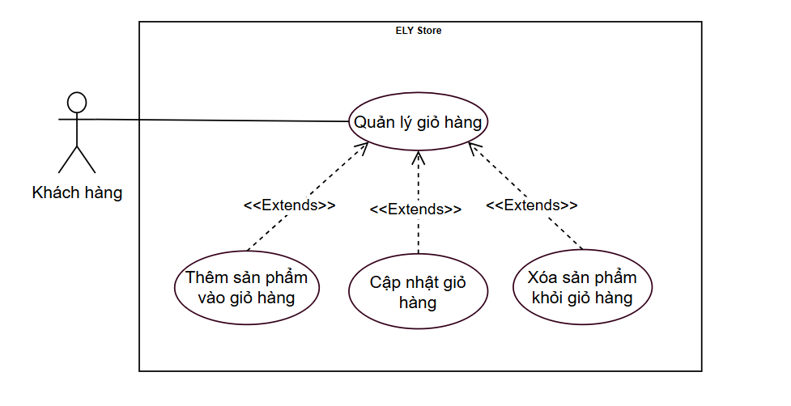

Hình 2.8. Biểu đồ phân rã usecase Quản lý giỏ hàng

* Đặc tả use case Quản lý giỏ hàng:

|  |  |
| --- | --- |
| **Usecase** | * Quản lý giỏ hàng |
| **Actor** | * Khách hàng |
| **Mô tả** | * Use Case này cho phép khách hàng thực hiện các thao tác với giỏ hàng bao gồm: Thêm sản phẩm vào giỏ, Xem giỏ hàng, Cập nhật số lượng sản phẩm trong giỏ, Xóa sản phẩm khỏi giỏ, Tiến hành đặt hang. |
| **Điều kiện đầu vào** | * Khách hàng đã đăng nhập vào hệ thống. * Có ít nhất một sản phẩm còn hàng trên hệ thống. |
| **Luồng sự kiện chính** | |
| **Actor** | **Hành động hệ thống** |
| **Xem giỏ hàng**  1.Người dùng đăng nhập và nhấn vào icon giỏ hàng để truy cập vào giỏ hàng.  **Cập nhật giỏ hàng**  1. Người dùng truy cập trang giỏ hàng và chỉnh sửa số lượng sản phẩm.  **Thêm sản phẩm vào giỏ hàng**  1. Người dùng Truy cập trang chi tiết sản phẩm và nhấn “Thêm vào giỏ hàng”.  **Xóa sản phẩm khỏi giỏ hàng**  1. Người dùng truy cập giỏ hàng cá nhân, nhấn nút “Xóa” tại sản phẩm muốn xóa. | 2. Hệ thống điều hướng đến trang giỏ hàng cá nhân.  3. Hiển thị danh sách sản phẩm trong giỏ (ảnh, tên, giá, số lượng, tổng tiền).  2. Hệ thống ghi nhận thao tác và kiểm tra thông tin sản phẩm.  3. Hệ thống cập nhật dữ liệu trongcơ sở dữ liệu.  4. Hệ thống cập nhật lại hiển thị số lượng, thành tiền, tổng tiền.  2. Hệ thống kiểm tra tình trạng sản phẩm (còn hiển thị & còn hàng).  3. Hệ thống lưu sản phẩm vào giỏ hàng của người dùng.  4. Hệ thống hiển thị thông báo: “Sản phẩm đã được thêm vào giỏ hàng”.  2. Hệ thống cập nhật lại giỏ hàng và gỡ sản phẩm khỏi danh sách.  3. Hệ thống cập nhật lại giao diện hiển thị giỏ hàng mới. |
| **Luồng sự kiện phụ** | **Luồng sự kiện phụ 1: Sản phẩm bị ẩn hoặc đã bị xóa khỏi hệ thống**   * Khi người dùng cố: Thêm vào giỏ hàng, Cập nhật, Xóa sản phẩm * Hệ thống hiển thị cảnh báo: “Sản phẩm không còn khả dụng”. * Hủy thao tác, không thay đổi dữ liệu trong giỏ hàng. |
| **Điều kiện đầu ra** | **Thành công:**   * Giỏ hàng được cập nhật đúng trong cơ sở dữ liệu. * Giao diện phản ánh chính xác: sản phẩm, số lượng, giá tiền.   **Không thành công:**   * Sản phẩm không còn tồn tại hoặc xảy ra lỗi hệ thống. * Hệ thống hiển thị thông báo lỗi phù hợp. * Không thay đổi dữ liệu trong giỏ hàng. |

#### Biểu đồ usecase phân rã Quản người dùng

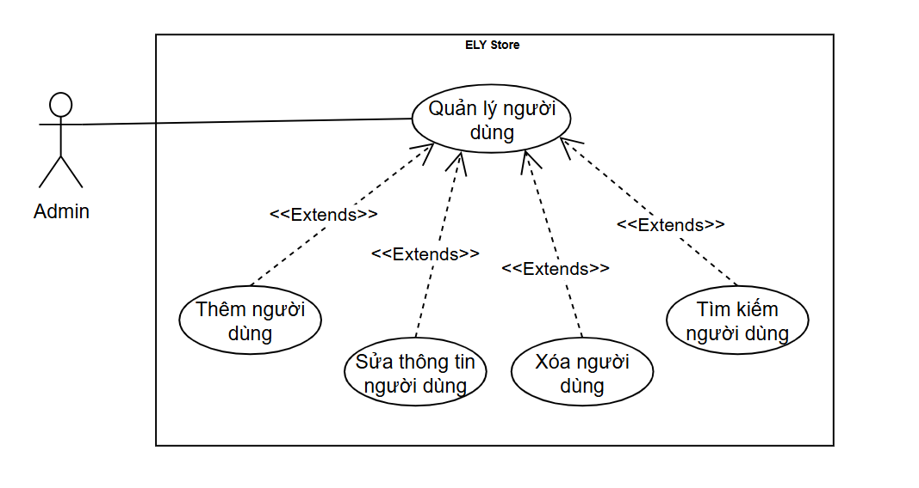

Hình 2.9. Biểu đồ phân rã usecase Quản lý người dùng

* Đặc tả use case Quản lý người dùng:

|  |  |  |
| --- | --- | --- |
| **Usecase** | * Quản lý người dùng | |
| **Actor** | * Admin | |
| **Mô tả** | * Cho phép admin thực hiện các thao tác: xem, tìm kiếm, thêm mới, chỉnh sửa và xóa người dùng. | |
| **Điều kiện đầu vào** | * Admin đã đăng nhập hệ thống * Có quyền truy cập vào chức năng Quản lý người dùng. | |
| **Luồng sự kiện chính** | | |
| **Actor** | | **Hành động hệ thống** |
| **Xem danh sách người dung**  1.Người dùng chọn mục “Quản lý người dùng” trên giao diện quản trị.  **Thêm người dùng**  1. Admin nhấn nút “Thêm người dùng”.  3. Admin nhập thông tin người dùng.  4. Admin nhấn "Thêm người dùng".  **Chỉnh sửa người dùng**  1. Admin chọn “Sửa” tại người dùng cần chỉnh sửa.  3. Admin chỉnh sửa Chỉnh sửa thông tin cần thiết.  4. Admin nhấn "Cập nhật".  **Xóa người dùng**  1. Admin nhấn nút “Xóa” tại người dùng cần xóa. | | 2. Hệ thống chuyển đến trang quản lý và hiển thị toàn bộ danh sách người dùng.  2. Hệ thống hiển thị form nhập thông tin người dùng.  5. Hệ thống kiểm tra tính hợp lệ.  6. Lưu thông tin vào cơ sở dữ liệu nếu hợp lệ.  7. Hiển thị thông báo “Thêm thành công”.  8. Làm mới danh sách, người dùng mới được hiển thị lên đầu.  2. Hệ thống hiển thị form có sẵn dữ liệu.  5. Hệ thống kiểm tra dữ liệu.  6. Cập nhật cơ sở dữ liệu nếu hợp lệ.  7. Cập nhật lại danh sách hiển thị người dùng mới.  2. Xóa người dùng khỏi cơ sở dữ liệu.  4. Hiển thị thông báo “Xóa thành công”.  5. Cập nhật lại danh sách không còn người dùng vừa xóa. |
| **Luồng sự kiện phụ** | **Luồng sự kiện phụ 1: Nhập thông tin không hợp lệ (khi thêm hoặc sửa)**   * Hệ thống hiển thị lỗi như: * “Email không hợp lệ”. * “Tên người dùng đã tồn tại”. * “Thiếu thông tin bắt buộc” * Yêu cầu người dùng nhập lại.   **Luồng sự kiện phụ 2: Lỗi hệ thống (mạng, server, cơ sở dữ liệu):**   * Hiển thị thông báo lỗi: “Đã xảy ra lỗi. Vui lòng thử lại sau ít phút.”. * Không cập nhật dữ liệu vào hệ thống | |
| **Điều kiện đầu ra** | **Thành công**:   * **Thêm người dùng mới**: Người dùng mới được lưu và hiển thị. * **Chỉnh sửa thông tin người dùng**: Dữ liệu được cập nhật đúng. * **Xóa người dùng:** Người dùng bị loại khỏi hệ thống và không còn hiển thị.   **Không thành công**:   * Nhập sai hoặc lỗi hệ thống khiến dữ liệu không thay đổi. * Hiển thị lỗi, yêu cầu thao tác lại. | |

#### Biểu đồ usecase phân rã Quản lý danh mục:

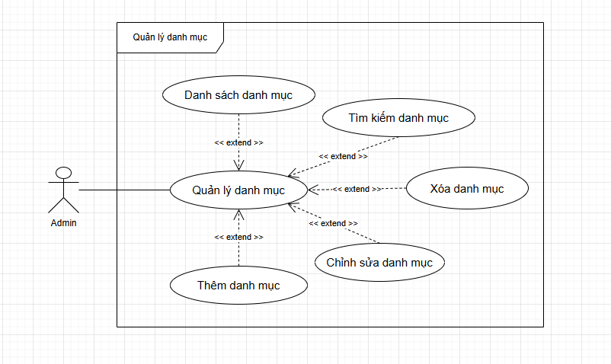

Hình 2.10. Biểu đồ phân rã usecase Quản lý danh mục

* Đặc tả use case Quản lý danh mục:

|  |  |  |
| --- | --- | --- |
| **Usecase** | | * Quản lý danh mục |
| **Actor** | | * Admin |
| **Mô tả** | | * Hệ thống điều hướng đến trang quản lý và **hiển thị danh sách danh mục sản phẩm.** |
| **Điều kiện đầu vào** | | * Actor phải đăng nhập vào hệ thống và có quyền admin để truy cập quản lý danh mục sản phẩm |
| **Luồng sự kiện chính** | | |
| **Actor** | **Hành động hệ thống** | |
| **Xem danh mục sản phẩm**  1.Admin nhấn vào mục “Quản lý danh mục”.  **Thêm danh mục**  1. Admin nhấn nút “Thêm danh mục”  3. Admin nhập thông tin (tên danh mục, mô tả).  4. Admin nhấn “Thêm”.  **Sửa danh mục**  1. Admin chọn danh mục cần chỉnh sửa, sau đó nhấn “icon chỉnh sửa”  3. Admin chỉnh sửa thông tin danh mục cần thiết.  4. Admin nhấn nút "Cập nhật".  **Xóa danh mục sản phẩm**  1. Admin chọn danh mục danh mục và nhấn “icon xóa”. | 2. Hệ thống điều hướng đến trang quản lý và hiển thị danh sách danh mục sản phẩm.  2. Hệ thống hiển thị form nhập thông tin danh mục.  5. Hệ thống kiểm tra dữ liệu nhập vào.  6. Lưu danh mục vào cơ sở dữ liệu nếu hợp lệ.  7. Hiển thị thông báo “Thêm thành công”.  8. Làm mới danh sách, **hiển thị danh mục mới lên đầu**.  2. Hệ thống hiển thị form chỉnh sửa có dữ liệu cũ.  5. Hệ thống kiểm tra tính hợp lệ.  6. Cập nhật vào cơ sở dữ liệu nếu hợp lệ.  7. Cập nhật lại danh sách hiển thị.  2. Xóa danh mục khỏi cơ sở dữ liệu.  3. Hiển thị thông báo “Xóa thành công”.  4. Cập nhật lại danh sách danh mục. | |
| **Luồng sự kiện phụ** | | **Luồng sự kiện phụ 1: Dữ liệu danh mục không hợp lệ (khi thêm hoặc sửa)**   * Hệ thống hiển thị thông báo lỗi như: * “Tên danh mục không được để trống”. * “Danh mục đã tồn tại”. * Tên danh mục chứa ký tự đặc biệt. * Yêu cầu nhập lại thông tin hợp lệ.   **Luồng sự kiện phụ 1: Lỗi hệ thống**   * Gặp lỗi kết nối, lỗi truy vấn, lỗi server, ... * Hệ thống hiển thị: “Có lỗi xảy ra. Vui lòng thử lại sau ít phút.” |
| **Điều kiện đầu ra** | | **Thành công**:   * **Thêm danh mục mới**: Danh mục được lưu và hiển thị lên đầu danh sách. * **Chỉnh sửa danh mục**: Thông tin danh mục được cập nhật và hiển thị. * **Xóa danh mục**: Danh mục được xóa khỏi hệ thống và không còn hiển thị.   **Không thành công**:   * Hệ thống không cập nhật cơ sở dữ liệu. * Hiển thị thông báo lỗi phù hợp với nguyên nhân (dữ liệu không hợp lệ, lỗi hệ thống, Tên danh mục không được để trống, Danh mục đã tồn tại, Tên danh mục chứa ký tự đặc biệt, …). |

#### Biểu đồ usecase phân rã Quản lý sản phẩm:

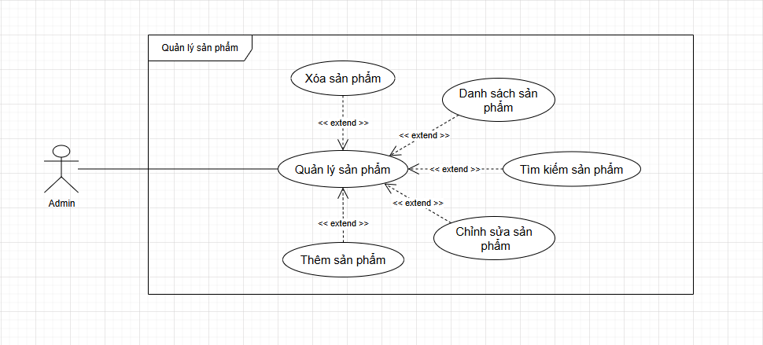

Hình 2.11. Biểu đồ phân rã usecase Quản lý sản phẩm

* Đặc tả use case Quản lý sản phẩm:

|  |  |  |
| --- | --- | --- |
| **Usecase** | * Quản lý sản phẩm | |
| **Actor** | * Admin | |
| **Mô tả** | * Cho phép Admin thực hiện các thao tác: xem, tìm kiếm, thêm, chỉnh sửa và xóa sản phẩm. | |
| **Điều kiện đầu vào** | * Admin đã đăng nhập. * - Có quyền truy cập chức năng Quản lý sản phẩm. | |
| **Luồng sự kiện chính** | | |
| **Actor** | | **Hành động hệ thống** |
| **Xem danh sách sản phẩm**  1.Admin nhấn vào mục “Quản lý sản phẩm”  **Thêm sản phẩm**  1. Admin nhấn nút “Thêm sản phẩm”.  3. Admin nhập thông tin sản phẩm (tên, mô tả, giá, ảnh, tồn kho...).  4. Admin nhấn "Thêm".  **Sửa sản phẩm**  1. Admin chọn sản phẩm và nhấn “Sửa”.  3. Admin thay đổi thông tin cần thiết.  4. Admin nhấn "Cập nhật".  **Xóa sản phẩm**  1. Admin chọn sản sản phẩm và nhấn “Xóa”. | | 2. Hệ thống điều hướng đến trang quản lý và hiển thị danh sách sản phẩm.  2. Hệ thống hiển thị form nhập thông tin sản phẩm.  5. Hệ thống kiểm tra dữ liệu hợp lệ.  6. Lưu sản phẩm vào cơ sở dữ liệu nếu hợp lệ.  7. Hiển thị thông báo “Thêm thành công”.  8. Cập nhật danh sách sản phẩm, **hiển thị sản phẩm mới lên đầu**.  2. Hệ thống hiển thị form có sẵn dữ liệu sản phẩm.  5. Hệ thống kiểm tra dữ liệu đầu vào.  6. Cập nhật thông tin sản phẩm trong cơ sở dữ liệu.  7. Cập nhật lại danh sách sản phẩm hiển thị.  2. Xóa sản phẩm khỏi cơ sở dữ liệu.  3. Hiển thị thông báo “Xóa thành công”.  4. Cập nhật lại danh sách sản phẩm. |
| **Luồng sự kiện phụ** | **Luồng sự kiện phụ 1: Dữ liệu sản phẩm không hợp lệ (khi thêm hoặc sửa)**   * Ví dụ: tên trống, giá âm, hình ảnh không đúng định dạng. * Hệ thống hiển thị thông báo lỗi như: * “Giá sản phẩm không hợp lệ” * “Tên sản phẩm không được để trống” * Yêu cầu người dùng nhập lại thông tin.   **Luồng sự kiện phụ 2: Lỗi hệ thống**   * Gặp lỗi kết nối, cơ sở dữ liệu, máy chủ, ... * Hệ thống hiển thị: “Đã xảy ra lỗi. Vui lòng thử lại sau ít phút.” * Không cập nhật dữ liệu. | |
| **Điều kiện đầu ra** | **Thành công**:   * **Thêm sản phẩm mới**: Sản phẩm được lưu và hiển thị. * **Chỉnh sửa sản phẩm**: Dữ liệu sản phẩm được cập nhật. * **Xóa sản phẩm**: Sản phẩm bị loại khỏi hệ thống.   **Không thành công**:   * Dữ liệu không hợp lệ hoặc lỗi hệ thống. * Không cập nhật cơ sở dữ liệu. * Hiển thị lỗi tương ứng để người dùng biết và thao tác lại | |

#### Biểu đồ usecase phân rã Quản lý đơn hàng:

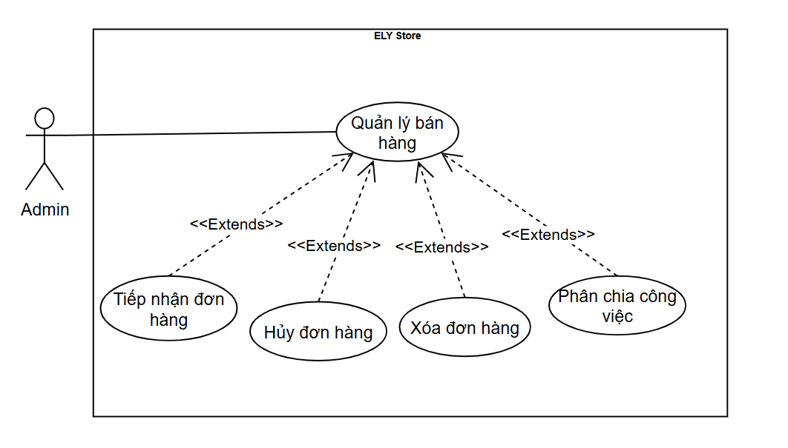

Hình 2.12. Biểu đồ phân rã usecase Quản lý đơn hàng

* Đặc tả use case Quản lý đơn hàng:

|  |  |  |
| --- | --- | --- |
| **Usecase** | * Quản lý đơn hàng | |
| **Actor** | * Admin | |
| **Mô tả** | * Use Case này cho phép Admin thực hiện các thao tác quản lý đơn hàng trong hệ thống, bao gồm: Xem danh sách đơn hàng, Xem chi tiết đơn hàng, Cập nhật trạng thái đơn hàng, Tìm kiếm đơn hàng. | |
| **Điều kiện đầu vào** | * Admin đã đăng nhập vào hệ thống. * Có quyền truy cập chức năng Quản lý đơn hàng. | |
| **Luồng sự kiện chính** | | |
| **Actor** | | **Hành động hệ thống** |
| **Xem danh sách đơn hàng**  1.Admin nhấn vào “Quản lý bán hàng”. | | 2. Hệ thống chuyển đến trang quản lý đơn hàng.  3. Hiển thị danh sách tất cả các đơn hàng cùng trạng thái (Chờ xác nhận, Đang xử lý, Đang giao, Hoàn thành, Đã hủy). |
| **Luồng sự kiện phụ** | **Luồng sự kiện phụ 1: Tiếp nhận đơn hàng đang có yêu cầu hủy**   * Hệ thống hiển thị: “Đơn hàng đang được yêu cầu hủy”. * Yêu cầu người dùng thử lại sau. | |
| **Điều kiện đầu ra** | **Thành công**:   * Trạng thái đơn hàng được cập nhật đúng theo hành động của Admin. * **Hủy đơn hàng:** Đơn hàng sau khi hủy sẽ chuyển trạng thái về “Đã hủy”.   **Không thành công**:   * **Tiếp nhận đơn hàng đang có yêu cầu hủy**: Hệ thống hiển thị thông báo lỗi và yêu cầu người dùng thử lại sau. * **Lỗi hệ thống khi thực hiện các thao tác:** * Hành động hệ thống: Hiển thị thông báo lỗi và yêu cầu thử lại sau. | |

#### Biểu đồ usecase phân rã Quản lý nhà cung cấp:

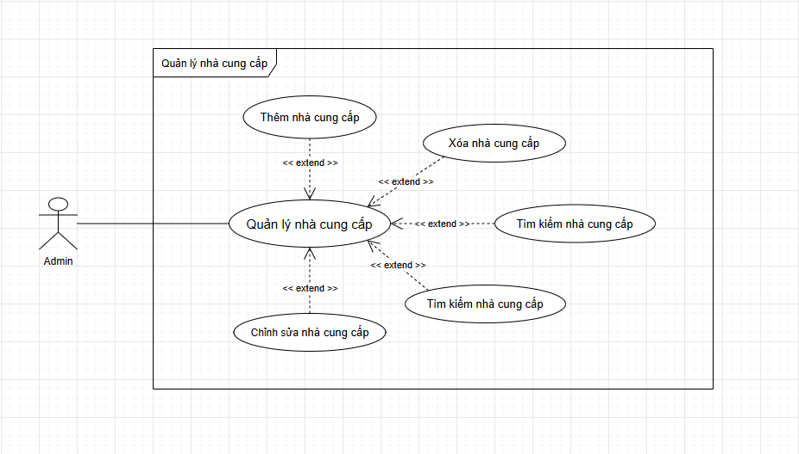

Hình 2.12. Biểu đồ phân rã usecase Quản lý nhà cung cấp

* Đặc tả use case Quản lý nhà cung cấp:

|  |  |
| --- | --- |
| **Usecase** | * Quản lý nhà cung cấp |
| **Actor** | * Admin |
| **Mô tả** | * cho phép Admin thực hiện các thao tác quản lý nhà cung cấp như: xem danh sách, tìm kiếm, thêm mới, chỉnh sửa và xóa thông tin nhà cung cấp. |
| **Điều kiện đầu vào** | * Admin đã đăng nhập vào hệ thống. * Có quyền truy cập chức năng quản lý nhà cung cấp. |
| **Luồng sự kiện chính** | |
| **Actor** | **Hành động hệ thống** |
| **Xem danh sách nhà cung cấp**  1.Admin chọn “Quản lý nhà cung cấp” từ menu quản trị.  **Thêm nhà cung cấp**  1. Admin chọn “Thêm nhà cung cấp”.  3. Admin nhập các thông tin (tên nhà cung cấp, email, số điện thoại, địa chỉ, mô tả).  4. Admin nhấn nút “Thêm”  **Sửa nhà cung cấp**  1. Admin chọn biểu tượng “Sửa” tại nhà cung cấp cần chỉnh sửa.  3. Admin cập nhật lại các trường thông tin cần thiết.  4. Admin nhấn “Cập nhật”.  **Xóa nhà cung cấp**  1. Admin chọn biểu tượng “Xóa” tại nhà cung cấp cần xóa. | 2. Hệ thống chuyển đến trang quản lý nhà cung cấp.  3. Hiển thị danh sách tất cả các nhà cung cấp.  2. Hiển thị form nhập thông tin nhà cung cấp.  5. Kiểm tra tính hợp lệ của thông tin.  6. Lưu vào cơ sở dữ liệu và hiển thị thông báo “Thêm thành công”.  7. Cập nhật danh sách, hiển thị nhà cung cấp vừa thêm lên đầu danh sách.  2. Hiển thị form có thông tin nhà cung cấp đó.  5. Kiểm tra hợp lệ và lưu thay đổi vào cơ sở dữ liệu.  6. Hiển thị thông báo “Cập nhật thành công” và làm mới danh sách.  2. Hệ thống sẽ xóa nhà cung cấp khỏi cơ sở dữ liệu nếu không ràng buộc dữ liệu liên quan.  3. Hiển thị thông báo “Xóa thành công” và cập nhật lại danh sách. |
| **Luồng sự kiện phụ** | **Luồng sự kiện phụ 1: Thêm/Sửa thông tin không hợp lệ**   * Hệ thống hiển thị thông báo lỗi như: * Các trường nhà cung cấp để trống. * Sai định dạnh email, số điện thoại và ảnh. * Nhà cung cấp đã tồn tại. * Không thực hiện lưu dữ liệu * Yêu cầu người dùng thử lại sau.   **Luồng sự kiện phụ 2: Xóa nhà cung cấp bị ràng buộc**   * Nếu nhà cung cấp đã có sản phẩm trong hệ thống, hệ thống hiển thị: “Không thể xóa nhà cung cấp vì đang liên kết với sản phẩm”. * Không xóa nhà cung cấp. |
| **Điều kiện đầu ra** | **Thành công**:   * Danh sách nhà cung cấp được cập nhật sau khi thêm, sửa, xóa. * Dữ liệu được ghi nhận vào hệ thống.   **Không thành công:**   * Dữ liệu không hợp lệ, thao tác thất bại. * Thông báo lỗi hiển thị rõ ràng (Các trường nhà cung cấp để trống, Sai định dạnh (email, số điện thoại và ảnh), Nhà cung cấp đã tồn tại), không làm thay đổi dữ liệu hệ thống. |

#### Biểu đồ usecase phân rã Quản lý bài viết:

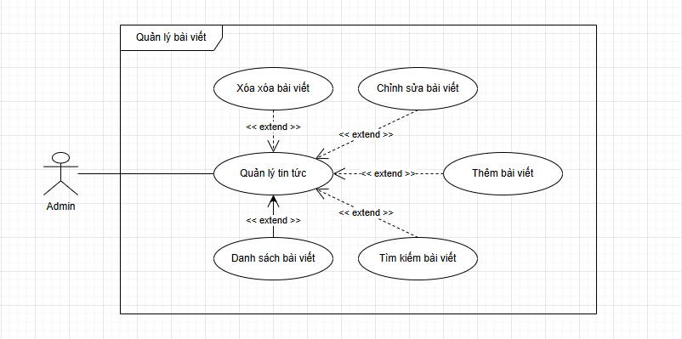

Hình 2.12. Biểu đồ phân rã usecase Quản lý bài viết

* Đặc tả use case Quản lý bài viết:

|  |  |
| --- | --- |
| **Usecase** | * Quản lý bài viết |
| **Actor** | * Admin |
| **Mô tả** | * Use case cho phép Admin quản lý các bài viết trên hệ thống. Bao gồm: xem danh sách, thêm mới, chỉnh sửa, xóa, tìm kiếm bài viết. |
| **Điều kiện đầu vào** | * Admin đã đăng nhập vào hệ thống. * Có quyền truy cập chức năng quản lý bài viết. |
| **Luồng sự kiện chính** | |
| **Actor** | **Hành động hệ thống** |
| **Xem danh sách bài viết**  1.Admin chọn "Quản lý bài viết" từ menu quản trị.  **Thêm bài viết**  1. Admin chọn “Thêm bài viết”.  3. Admin nhập các thông tin (Tiêu đề, mô tả, nội dung, ảnh).  4. Admin nhấn nút “Thêm”  **Chỉnh sửa bài viết**  1. Admin nhấn nút “Sửa” tại bài viết cần chỉnh sửa.  3. Admin cập nhật lại các trường thông tin cần thiết.  4. Admin nhấn “Cập nhật”.  **Xóa bài viết**  1. Admin chọn biểu tượng “Xóa” tại nhà cung cấp cần xóa. | 2. Hệ thống chuyển đến trang quản lý nhà cung cấp.  3. Hiển thị danh sách tất cả các bài viết kèm theo chức năng tìm kiếm, sửa, xóa.  2. Hiển thị form nhập thông tin bài viết.  5. Kiểm tra hợp lệ, lưu bài viết vào cơ sở dữ liệu.  6. Hiển thị thông báo “Thêm thành công”.  7. Cập nhật danh sách, hiển thị bài viết vừa thêm vào danh sách.  2. Hiển thị form chỉnh sửa bài viết với dữ liệu đã có.  5. Kiểm tra hợp lệ và lưu thay đổi vào cơ sở dữ liệu.  6. Hiển thị thông báo “Cập nhật thành công” và làm mới danh sách.  2. Hệ thống sẽ xóa nhà cung cấp khỏi cơ sở dữ liệu nếu không ràng buộc dữ liệu liên quan.  3. Hiển thị thông báo “Xóa bài viết thành công” và cập nhật lại danh sách. |
| **Luồng sự kiện phụ** | **Luồng sự kiện phụ 1: Thêm/Sửa thông tin không hợp lệ**   * Hệ thống hiển thị thông báo lỗi như: * Để trống thông tin (Tiêu đề, mô tả, nội dung, hình ảnh). * Sai định dạnh hình ảnh. * Bài viết đã tồn tại. * Không thực hiện lưu dữ liệu * Yêu cầu người dùng thử lại sau. |
| **Điều kiện đầu ra** | **Thành công**:   * Danh sách nhà cung cấp được cập nhật sau khi thêm, sửa, xóa. * Dữ liệu được ghi nhận vào hệ thống.   **Không thành công:**   * Dữ liệu không hợp lệ, thao tác thất bại. * Thông báo lỗi hiển thị rõ ràng (Để trống thông tin (Tiêu đề, mô tả, nội dung, hình ảnh), bài viết đã tồn tại, Sai định dạng hình ảnh). * không làm thay đổi dữ liệu hệ thống. |

## **Biểu đồ hoạt động**

#### Biểu đồ hoạt động chức năng đăng nhập

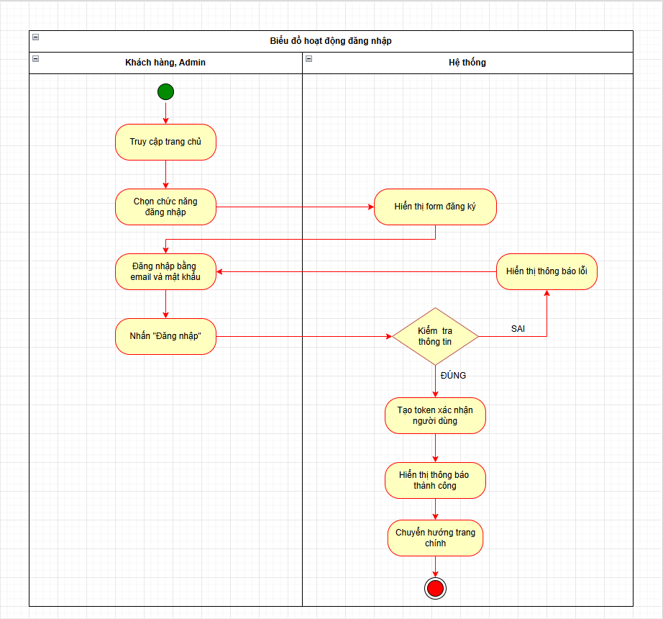

Hình 2.15. Biểu đồ hoạt động chức năng đăng nhập

* **Đặc tả biểu đồ hoạt động chức năng Đăng nhập:**

**1. Tên biểu đồ hoạt động:** Đăng Nhập

**2. Mô tả chức năng:** Chức năng đăng nhập sẽ cho phép người dùng truy cập vào hệ thống để có thể sử dụng chức năng có giới hạn quyền bằng cách xác minh email và mật khẩu.

**3. Các tác nhân liên quan:** Admin, khách hàng

**4. Các bước chi tiết:**

1. Người dùng truy cập vào trang chủ BrickZone.
2. Người dùng chọn “Đăng nhập”.
3. Hệ thống hiển thị form đăng nhập
4. Người dùng nhập email và mật khẩu
5. Người dùng nhấn đăng nhập
6. Hệ thống kiểm tra thông tin:
   * Nếu thông tin hợp lệ: Hệ thống lưu lại phiên đăng nhập và điều hướng người dùng đến trang chủ theo quyền tương ứng.
   * Nếu thông tin không hợp lệ: Hệ thống thông báo lỗi và yêu cầu nhập lại email và mật khẩu.

#### Biểu đồ hoạt động chức năng đăng ký

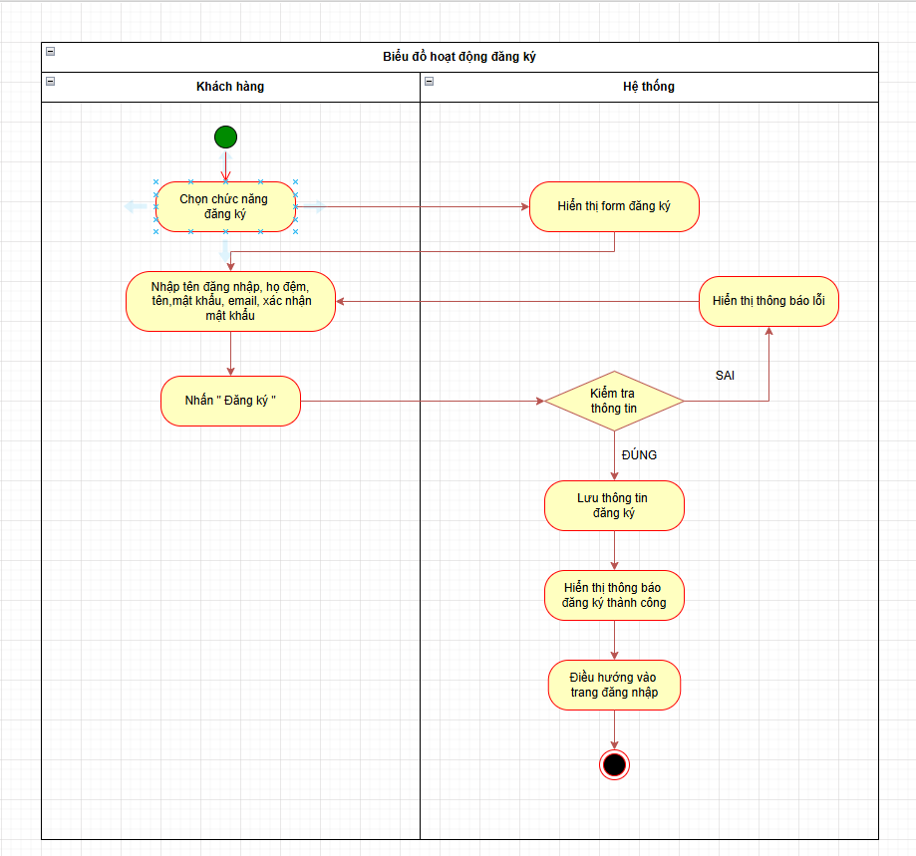

Hình 2.16. Biểu đồ hoạt động chức năng đăng ký

* **Đặc tả biểu đồ hoạt động chức năng Đăng ký:**

1. **Tên biểu đồ hoạt động:** Đăng ký
2. **Mô tả chức năng:**

Chức năng đăng ký cho phép tác nhân truy cập vào hệ thống đăng ký tài khoản để sử dụng hệ thống.

1. **Các tác nhân liên quan:**

* Khách hàng

1. **Các bước chi tiết:**
2. Người dùng mở trang đăng ký: Hệ thống hiển thị form đăng ký.
3. Người dùng nhập điền vào form đăng ký: Người dùng điền thông tin vào các trường: Tên, Họ, email, mật khẩu, xác nhận mật khẩu.
4. Người dùng nhấn nút "Đăng ký": Hệ thống nhận thông tin đăng ký từ người dùng.
5. Hệ thống kiểm tra thông tin đăng ký:

* Hệ thống kiểm tra tính hợp lệ của thông tin.
* Nếu thông tin hợp lệ, hệ thống xác thực thông tin đăng ký và lưu vào cơ sở dữ liệu.
* Nếu thông tin không hợp lệ, hệ thống hiển thị thông báo lỗi và yêu cầu người dùng nhập lại thông tin.

1. Thông tin hợp lệ:

* Hệ thống lưu thông tin đăng ký.
* Hệ thống hiển thị thông báo đăng ký thành công.
* Điều hướng vào trang đăng nhập hệ thống.

1. Thông tin không hợp lệ:

* Hệ thống hiển thị thông báo lỗi và yêu cầu người dùng nhập lại thông tin.

#### Biểu đồ hoạt động chức năng tìm kiếm

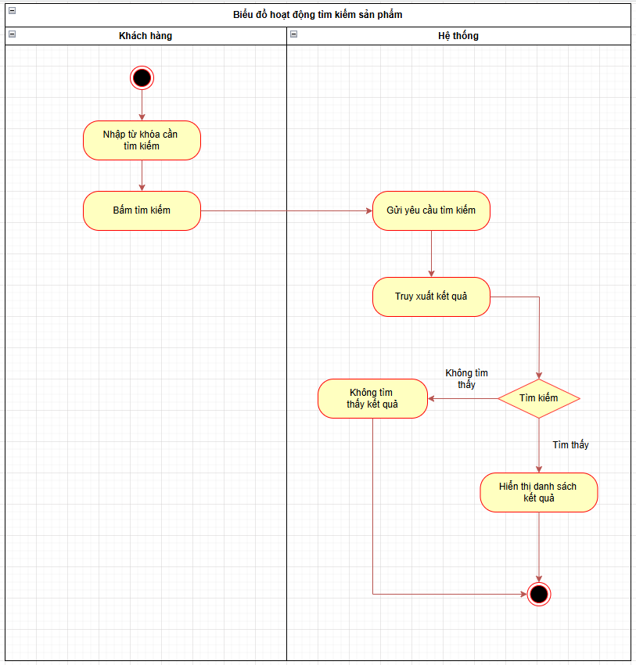

Hình 2.17. Biểu đồ hoạt động chức năng tìm kiếm

### **Đặc tả biểu đồ hoạt động chức năng Tìm kiếm sản phẩm**

1. **Tên biểu đồ hoạt động:** Tìm kiếm sản phẩm
2. **Mô tả chức năng:**

Mô tả quá trình người dùng tìm kiếm sản phẩm trên website.

1. **Các tác nhân liên quan:**

* Khách hàng
* Hệ thống

1. **Các bước chi tiết:**

* Người dùng nhập tên sản phẩm cần tìm.
* Hệ thống gửi yêu cầu tìm kiếm.
* Hệ thống thực hiện tìm kiếm trong cơ sở dữ liệu.
* Kiểm tra kết quả tìm kiếm:
  + **Nếu không có sản phẩm** → thông báo “Không có sản phẩm cần tìm”.
  + Nếu **có sản phẩm** → lưu lại kết quả và hiển thị danh sách sản phẩm phù hợp

#### Biểu đồ hoạt động chức năng thêm người dùng

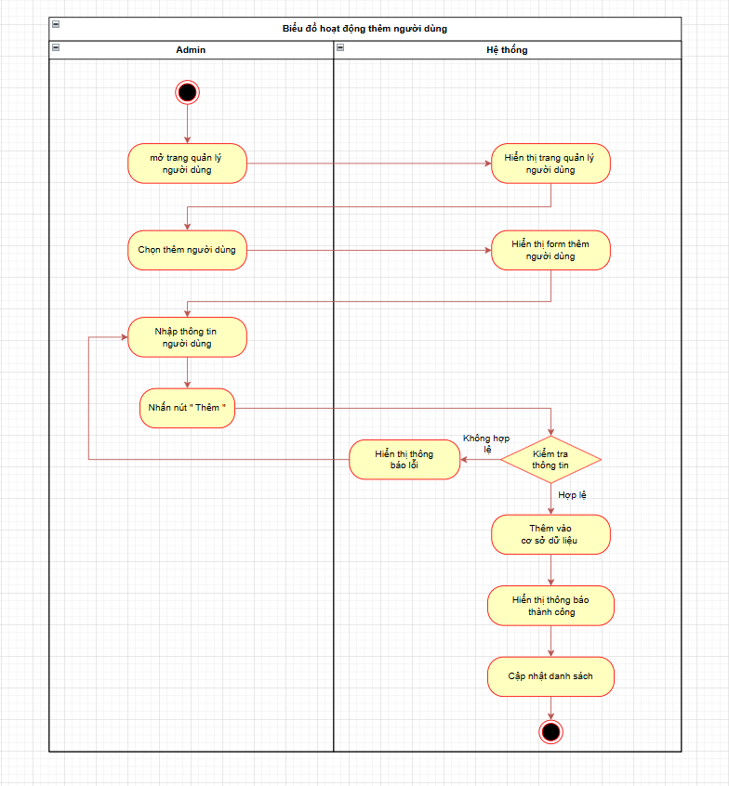

Hình 2.22. Biểu đồ hoạt động chức thêm người dùng

* **Đặc tả biểu đồ hoạt động chức năng Thêm người dùng:**

**1. Tên biểu đồ hoạt động:** Thêm người dùng

**2. Mô tả chức năng:**

Biểu đồ hoạt động cho chức năng thêm người dùng chi tiết các bước và quyết định trong quá trình từ khi Admin bắt đầu đến khi hoàn tất việc thêm một người dùng mới.

**3. Các tác nhân liên quan:**

* Admin
* Hệ thống

**4. Các bước chi tiết:**

1. Admin mở giao diện thêm người dùng mới
2. Hệ thống hiển thị trang quản lý người dùng
3. Admin chọn thêm người dùng
4. Hệ thống form diện thêm người dùng
5. Nhập thông tin người dùng:

* Admin nhập các thông tin cần thiết bao gồm:
* Tên người dùng
* Họ người dùng
* Tên tài khoản
* Mật khẩu
* Email

1. Admin nhấn nút “Thêm”
2. Hệ thống kiểm tra tính hợp lệ của dữ liệu:

* Hệ thống kiểm tra các thông tin nhập vào để đảm bảo tính hợp lệ, bao gồm:
* Đảm bảo các trường thông tin không được để trống.

1. Xử lý kết quả kiểm tra:

* Nếu thông tin hợp lệ, hệ thống sẽ thực hiện bước tiếp theo
* Nếu có lỗi, hệ thống sẽ thông báo lỗi và yêu cầu nhập lại thông tin (quay về bước 5)

1. Lưu người dùng vào cơ sở dữ liệu:

* Thông tin hợp lệ sẽ được lưu vào cơ sở dữ liệu.

1. Hiển thị thông báo kết quả:

* Hệ thống thông báo người dùng đã được thêm thành công.

#### Biểu đồ hoạt động chức năng sửa thông tin người dùng

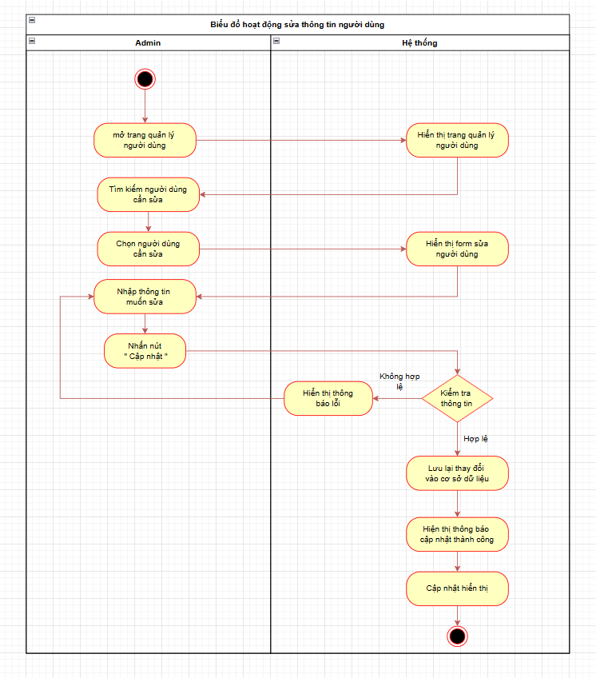

Hình 2.23. Biểu đồ hoạt động chức năng sửa thông tin người dùng

* **Đặc tả biểu đồ hoạt động chức năng Sửa thông tin người dùng:**

**1. Tên biểu đồ hoạt động:** Sửa thông tin người dùng

**2. Mô tả chức năng:**

Biểu đồ hoạt động sửa thông tin người dùng hướng dẫn từng bước mà Admin cần thực hiện để chỉnh sửa thông tin người dùng, từ khi chọn người dùng cần sửa cho đến khi hoàn tất quá trình cập nhật.

**3. Các tác nhân liên quan:**

* Admin
* Hệ thống

**4. Các bước chi tiết:**

1. Admin mở trang quản lý người dùng
2. Hệ thống hiển thị trang quản lý người dùng
3. Admin tìm kiếm người dùng cần sửa
4. Hệ thống form chỉnh sửa thông tin người dùng
5. Admin nhập thông tin muốn sửa

* Admin cập nhật các thông tin như:
* Tên khách hàng
* Họ khách hàng
* Tên tài khoản
* Mật khẩu
* Email

1. Admin nhấn nút “Cập nhật”.
2. Kiểm tra tính hợp lệ của dữ liệu

* Hệ thống kiểm tra tính hợp lệ của các thông tin đã chỉnh sửa:
* Đảm bảo các trường thông tin không được để trống.
* Độ dài nằm trong giới hạn cho phép.

1. **Xử lý kết quả kiểm tra:**

* Nếu thông tin hợp lệ, hệ thống sẽ thực hiện cập nhật cơ sở dữ liệu.
* Nếu có lỗi, hệ thống sẽ thông báo lỗi và yêu cầu Admin nhập lại thông tin (quay lại bước 5).

1. Lưu thông tin người dùng vào cơ sở dữ liệu:

* Thông tin hợp lệ sẽ được lưu vào cơ sở dữ liệu.

1. Hiển thị thông báo kết quả:

Hệ thống thông báo cho admin cập nhật thông tin người dùng đã thành công.

#### Biểu đồ hoạt động chức năng xóa người dùng

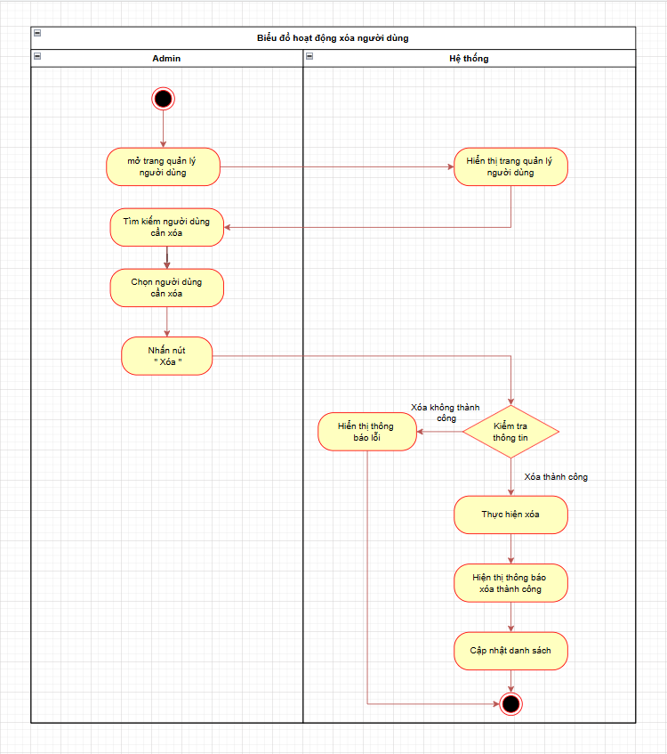

Hình 2.24. Biểu đồ hoạt động chức năng xóa người dùng

* **Đặc tả biểu đồ hoạt động chức năng Xóa khách hàng:**

**1. Tên biểu đồ hoạt động:** Xóa khách hàng

**2. Mô tả chức năng:**

Admin thực hiện việc xóa một người dùng từ danh sách các khách hàng hiện có trên hệ thống. Chức năng này bao gồm các bước từ việc chọn khách hàng, xác nhận xóa đến cập nhật cơ sở dữ liệu để loại bỏ thể loại.

**3. Các tác nhân liên quan:**

* Admin
* Hệ thống

**4. Các bước chi tiết:**

1. Admin mở trang quản lý khách hàng
2. Hệ thống hiển thị trang quản lý khách hàng
3. Admin tìm kiếm khách hàng cần xóa
4. Admin chọn khách hàng cần xóa
5. Hệ thống thực hiện hành động xóa khách hàng

* Xóa thành công hệ thống thực hiện xóa khỏi cơ sở dữ liệu và thông báo xóa thành công.
* Xóa không thành công hệ thống hiện thị xóa không thành công.

1. Cập nhật giao diện người dùng:

* Hệ thống làm mới danh sách khách hàng để phản ánh sự thay đổi sau khi người dùng đã bị xóa.

#### Biểu đồ hoạt động chức năng thêm danh mục sản phẩm

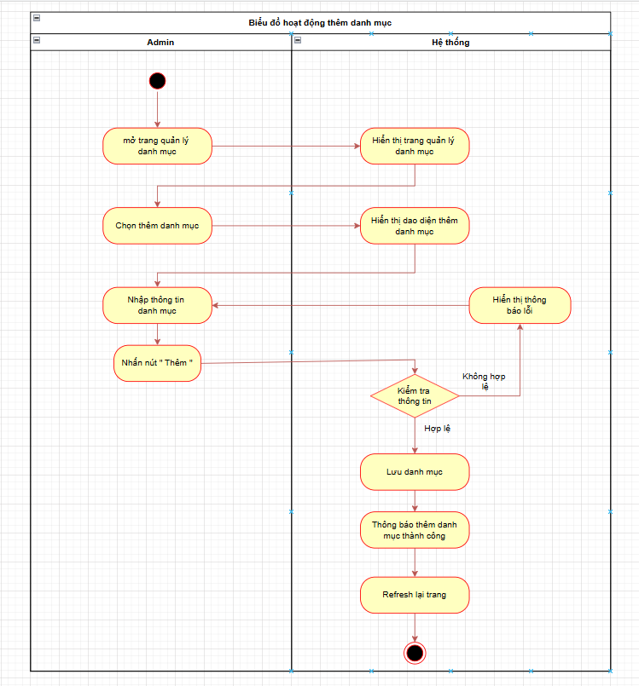

Hình 2.25. Biểu đồ hoạt động chức năng thêm danh mục sản phẩm

* **Đặc tả biểu đồ hoạt động chức năng Thêm danh mục:**

**1. Tên biểu đồ hoạt động:** Thêm danh mục

**2. Mô tả chức năng:**

Biểu đồ hoạt động cho chức năng thêm danh mục chi tiết các bước và quyết định trong quá trình từ khi người dùng (Admin) bắt đầu đến khi hoàn tất việc thêm một danh mục mới.

**3. Các tác nhân liên quan:**

* Admin
* Hệ thống

**4. Các bước chi tiết:**

1. Người dùng mở giao diện thêm danh mục
2. Hệ thống hiển thị trang quản lý danh mục
3. Người dùng chọn thêm danh mục
4. Hệ thống hiển thị giao diện thêm danh mục
5. Nhập thông tin danh mục:

* Người dùng nhập các thông tin cần thiết cho danh mục bao gồm:
* Tên danh mục
* Mô tả danh mục (nếu có)

1. Người dùng nhấn nút “Thêm”
2. Hệ thống kiểm tra tính hợp lệ của dữ liệu:

* Hệ thống kiểm tra các thông tin nhập vào để đảm bảo tính hợp lệ, bao gồm:
* Tên danh mục không được để trống.
* Tên danh mục không chứa ký tự đặc biệt.

1. Xử lý kết quả kiểm tra:

* Nếu thông tin hợp lệ, hệ thống sẽ thực hiện bước tiếp theo
* Nếu có lỗi, hệ thống sẽ thông báo lỗi và yêu cầu người dùng chỉnh sửa thông tin (quay về bước 5)

1. Lưu danh mục vào cơ sở dữ liệu:

* Thông tin hợp lệ sẽ được lưu vào cơ sở dữ liệu.

1. Hiển thị thông báo kết quả:

* Hệ thống thông báo cho người dùng biết tin tức đã được thêm thành công.

#### Biểu đồ hoạt động chức năng sửa danh mục

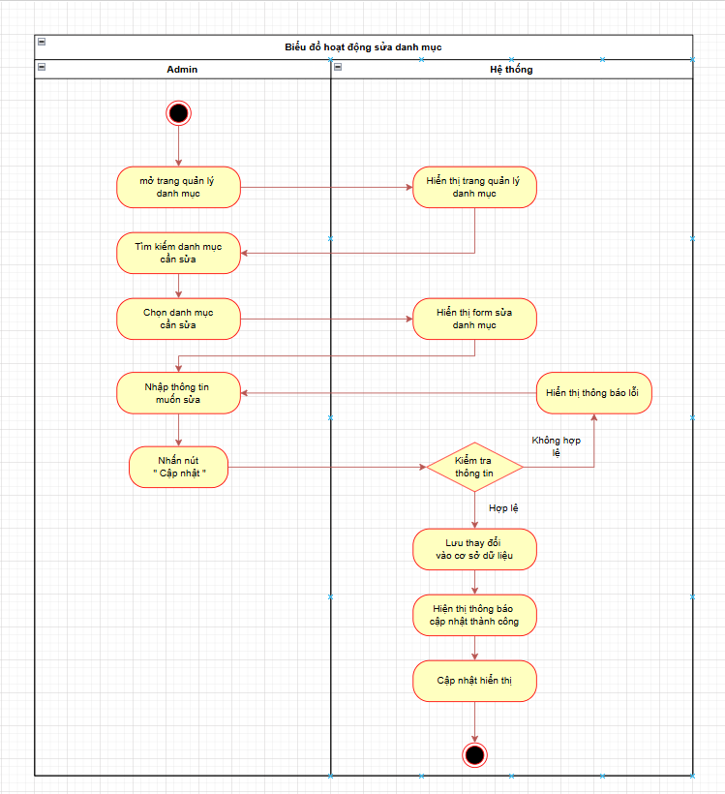

Hình 2.26. Biểu đồ hoạt động chức năng sửa danh mục sản phẩm

* **Đặc tả biểu đồ hoạt động chức năng Sửa danh mục:**

**1. Tên biểu đồ hoạt động:** Sửa danh mục

**2. Mô tả chức năng:**

Biểu đồ hoạt động sửa danh mục hướng dẫn từng bước mà một người dùng (Admin) cần thực hiện để chỉnh sửa thông tin danh mục, từ khi chọn danh mục cần sửa cho đến khi hoàn tất quá trình cập nhật.

**3. Các tác nhân liên quan:**

* Admin
* Hệ thống

**4. Các bước chi tiết:**

1. Người dùng mở trang quản lý danh mục
2. Hệ thống hiển thị trang quản lý danh mục
3. Người dùng tìm kiếm danh mục cần sửa
4. Hệ thống hiển thị giao diện sửa danh mục
5. Người dùng nhập thông tin muốn sửa

* Người dùng cập nhật các thông tin như tên danh mục, mô tả danh mục (nếu có).

1. Người dùng click nút “Cập nhật” để gửi yêu cầu cập nhật danh mục.
2. Kiểm tra tính hợp lệ của dữ liệu

* Hệ thống kiểm tra tính hợp lệ của các thông tin đã chỉnh sửa:
* Tên danh mục không được để trống.
* Độ dài nằm trong giới hạn cho phép.

1. **Xử lý kết quả kiểm tra:**

* Nếu thông tin hợp lệ, hệ thống sẽ thực hiện cập nhật cơ sở dữ liệu.
* Nếu có lỗi, hệ thống sẽ thông báo lỗi và yêu cầu người dùng chỉnh sửa thông tin (quay lại bước 5).

1. Lưu danh mụcvào cơ sở dữ liệu:

* Thông tin hợp lệ sẽ được lưu vào cơ sở dữ liệu.

1. Hiển thị thông báo kết quả:

* Hệ thống thông báo cho người dung cập nhật danh mục đã thành công.

#### Biểu đồ hoạt động chức năng xóa danh mục

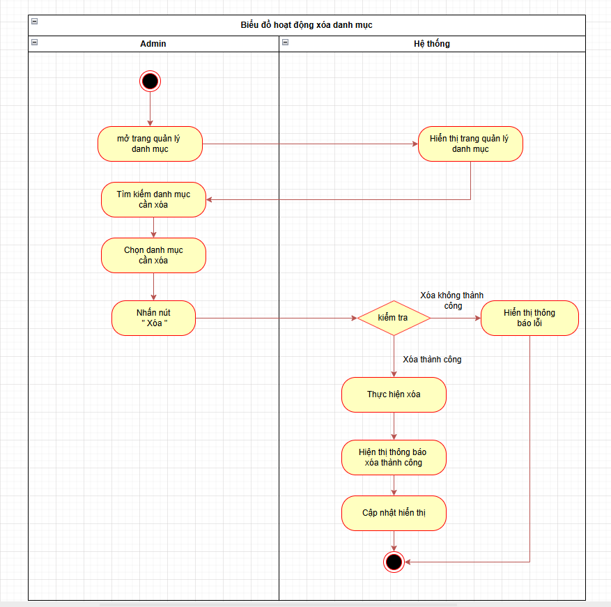

Hình 2.27. Biểu đồ hoạt động chức năng xóa danh mục sản phẩm

* **Đặc tả biểu đồ hoạt động chức năng Xóa danh mục:**

**1. Tên biểu đồ hoạt động:** Xóa danh mục

**2. Mô tả chức năng:**

Người dùng thực hiện việc xóa một danh mục từ danh sách các danh mục hiện có trên hệ thống. Chức năng này bao gồm các bước từ việc chọn danh mục, xác nhận xóa đến cập nhật cơ sở dữ liệu để loại bỏ danh mục.

**3. Các tác nhân liên quan:**

* Admin
* Hệ thống

**4. Các bước chi tiết:**

1. Người dùng mở trang quản lý danh mục
2. Hệ thống hiển thị trang quản lý danh mục
3. Người dùng tìm kiếm danh mục cần xóa
4. Người dùng chọn danh mục cần xóa
5. Hệ thống thực hiện hành động xóa danh mục

* Xóa thành công hệ thống thực hiện xóa khỏi cơ sở dữ liệu và thông báo xóa thành công.
* Xóa không thành công hệ thống hiện thị xóa không thành công.

1. Cập nhật giao diện người dùng:

* Hệ thống làm mới danh sách danh mục để phản ánh sự thay đổi sau khi danh mục đã bị xóa.

#### Biểu đồ hoạt động chức năng thêm sản phẩm

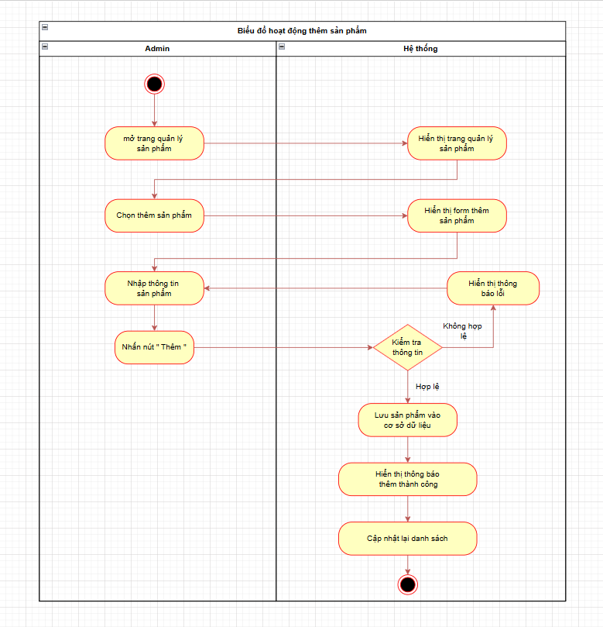

Hình 2.28. Biểu đồ hoạt động chức năng thêm sản phẩm

### **Đặc tả biểu đồ hoạt động chức năng Thêm sản phẩm**

1. **Tên biểu đồ hoạt động:** Thêm sản phẩm
2. **Mô tả chức năng:**

Mô tả chi tiết quy trình từ khi admin truy cập giao diện quản lý sản phẩm đến khi thêm một sản phẩm mới vào hệ thống.

1. **Các tác nhân liên quan:**

* Admin
* Hệ thống

1. **Chi tiết các bước:**
2. Admin mở trang quản lý sản phẩm.
3. Chọn chức năng **“Thêm sản phẩm”.**
4. Hệ thống hiển thị form nhập sản phẩm.
5. Admin nhập thông tin sản phẩm:

* Tên sản phẩm
* Giá
* Hình ảnh
* Mô tả
* Danh mục
* Nhà cung cấp
* Số lượng
* Mã sản phẩm

1. Nhấn nút **“Thêm”.**
2. Hệ thống kiểm tra dữ liệu:

* Nếu hợp lệ → chuyển bước 8
* Nếu không hợp lệ → hiển thị thông báo lỗi → quay lại nhập

1. Lưu sản phẩm vào CSDL
2. Thông báo “Thêm sản phẩm thành công”.

#### Biểu đồ hoạt động chức năng sửa sản phẩm

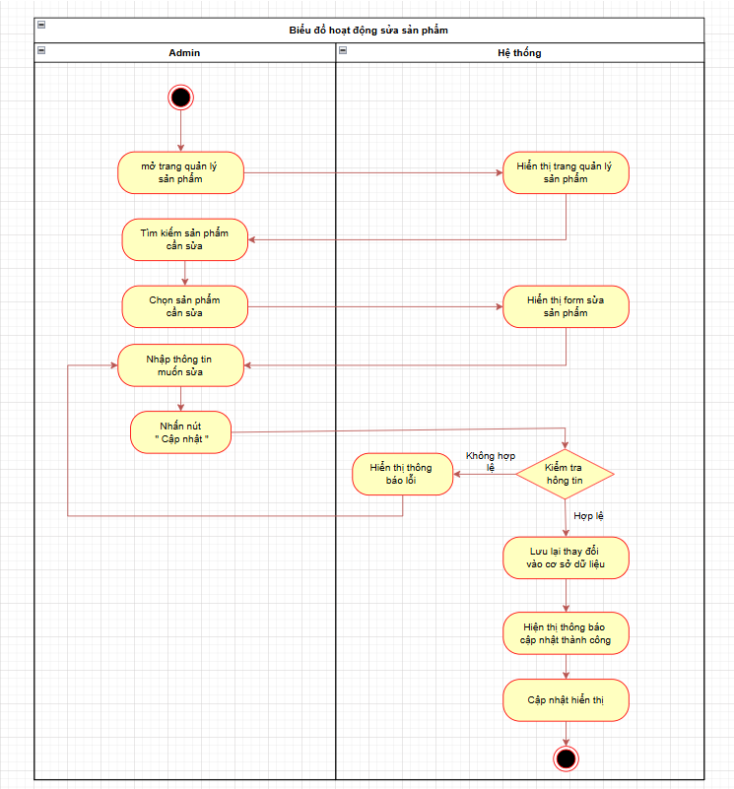

Hình 2.29. Biểu đồ hoạt động chức năng sửa sản phẩm

### **Đặc tả biểu đồ hoạt động chức năng Sửa sản phẩm**

1. **Tên biểu đồ hoạt động:** Sửa sản phẩm
2. **Mô tả chức năng:**

mô tả quy trình mà Admin thực hiện để chỉnh sửa thông tin của sản phẩm trên hệ thống. Bao gồm việc chọn sản phẩm cần sửa, thay đổi thông tin, gửi cập nhật, kiểm tra hợp lệ, lưu dữ liệu và thông báo kết quả.

1. **Các tác nhân liên quan:**

* Admin.
* Hệ thống.

1. **Chi tiết các bước:**
2. Admin truy cập trang quản lý sản phẩm.
3. Hệ thống hiển thị danh sách sản phẩm.
4. Admin chọn sản phẩm cần sửa.
5. Hệ thống hiển thị form sửa sản phẩm.
6. Admin chỉnh sửa thông tin sản phẩm:

* Tên sản phẩm
* Giá
* Hình ảnh
* Mô tả
* Danh mục
* Nhà cung cấp
* Số lượng
* Mã sản phẩm

1. Admin nhấn “Cập nhật”.
2. Hệ thống kiểm tra dữ liệu:

* Nếu dữ liệu hợp lệ → lưu cơ sở dữ liệu
* Nếu dữ liệu sai → hiển thị lỗi, quay lại bước 5

1. Hệ thống thông báo cập nhật thành công.

#### Biểu đồ hoạt động chức năng xóa sản phẩm

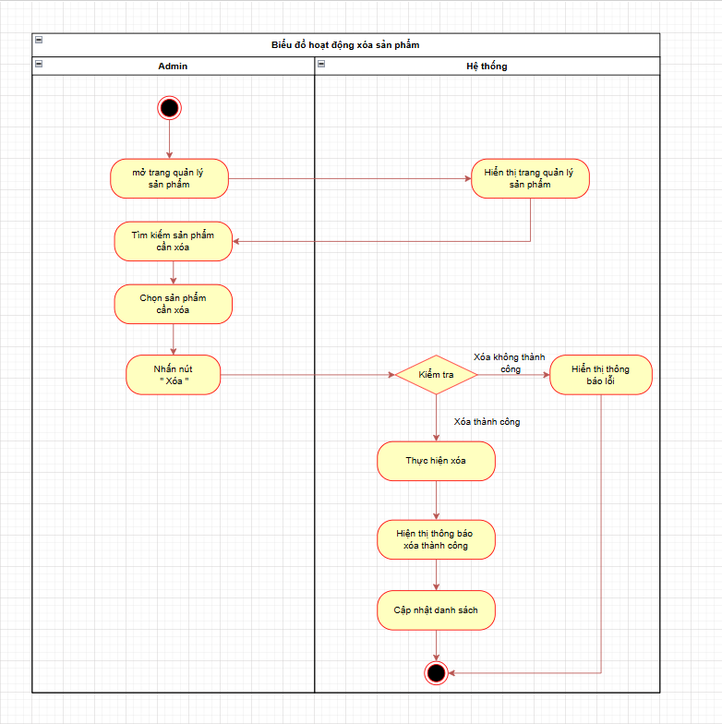

Hình 2.30. Biểu đồ hoạt động chức năng xóa sản phẩm

### **Đặc tả biểu đồ hoạt động chức năng Xóa sản phẩm**

1. **Tên biểu đồ hoạt động:** Sửa sản phẩm
2. **Mô tả chức năng:**

mô tả quy trình mà Admin thực hiện để xóa một sản phẩm khỏi hệ thống, bao gồm: chọn sản phẩm cần xóa, hệ thống kiểm tra, tiến hành xóa và thông báo kết quả.

1. **Các tác nhân liên quan:**
2. Admin.
3. Hệ thống.
4. **Chi tiết các bước:**
5. Admin truy cập trang quản lý sản phẩm
6. Hệ thống hiển thị danh sách sản phẩm
7. Admin chọn sản phẩm muốn xóa
8. Chọn Xóa
9. Hệ thống kiểm tra ràng buộc dữ liệu (nếu có):

* Nếu có ràng buộc → từ chối xóa và thông báo lỗi
* Nếu không có ràng buộc → xóa sản phẩm khỏi cơ sở dữ liệu

1. Hệ thống hiển thị thông báo "Xóa sản phẩm thành công"

#### Biểu đồ hoạt động chức năng thêm bài viết

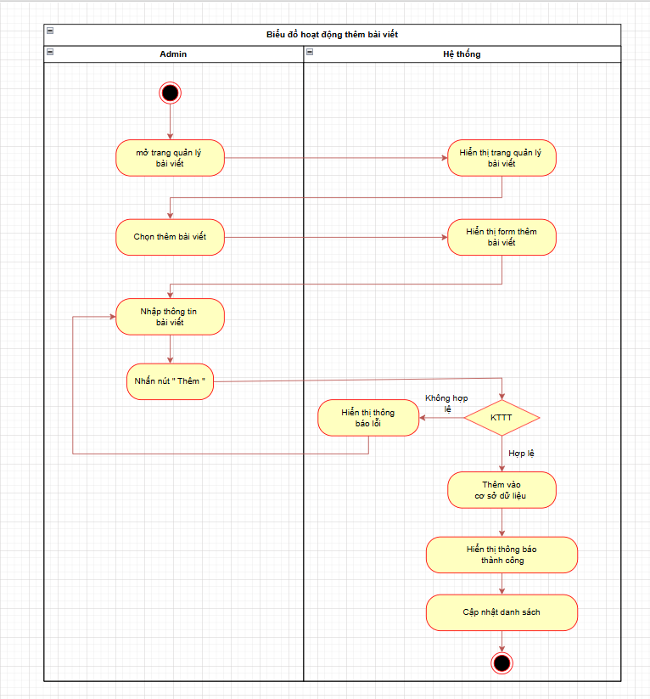

Hình 2.31. Biểu đồ hoạt động chức năng thêm bài viết

* **Đặc tả biểu đồ hoạt động chức năng thêm bài viết:**

**1. Tên biểu đồ hoạt động:** Thêm bài viết

**2. Mô tả chức năng:**

Biểu đồ hoạt động cho chức năng thêm bài viết chi tiết các bước và quyết định trong quá trình từ khi người dùng (Admin) bắt đầu đến khi hoàn tất việc thêm một bài viết mới.

**3. Các tác nhân liên quan:**

* Admin
* Hệ thống

**4. Các bước chi tiết:**

1. Người dùng mở giao diện thêm bài viết
2. Hệ thống hiển thị trang quản lý bài viết
3. Người dùng chọn thêm tin tức
4. Hệ thống hiển thị form thêm bài viết
5. Nhập thông tin tin tức

* Người dùng nhập các thông tin cần thiết cho bài viết bao gồm:
* Tiêu đề
* Mô tả
* Nội dung bài viết
* Ảnh đại diện

1. Người dùng nhấn nút “Thêm”
2. Hệ thống kiểm tra tính hợp lệ của dữ liệu:

* Hệ thống kiểm tra các thông tin nhập vào để đảm bảo tính hợp lệ, bao gồm:
* Tiêu đề và nội dung không được để trống.
* Ảnh không dúng địng dạng

1. Xử lý kết quả kiểm tra:

* Nếu thông tin hợp lệ, hệ thống sẽ thực hiện bước tiếp theo
* Nếu có lỗi, hệ thống sẽ thông báo lỗi và yêu cầu Admin nhập lại thông tin (quay về bước 5)

1. Lưu bài viết vào cơ sở dữ liệu:

* Thông tin hợp lệ sẽ được lưu vào cơ sở dữ liệu.

1. Hiển thị thông báo kết quả:

* Hệ thống thông báo cho Admin biết bài viết đã được thêm thành công.

#### Biểu đồ hoạt động chức năng chỉnh sửa bài viết

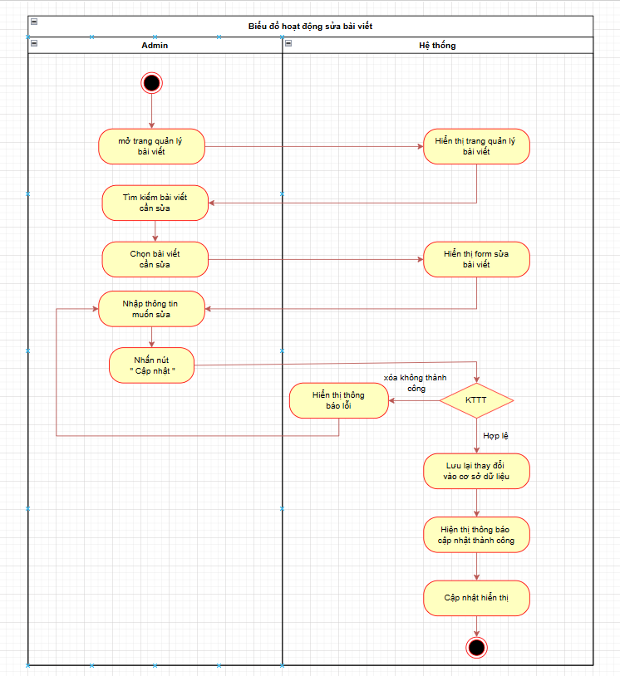

Hình 2.32. Biểu đồ hoạt động chức năng chỉnh sửa bài viết

* **Đặc tả biểu đồ hoạt động chức năng chỉnh sửa bài viết:**

**1. Tên biểu đồ hoạt động:** chỉnh sửa bài viết

**2. Mô tả chức năng:**

Biểu đồ hoạt động chỉnh sửa bài viết hướng dẫn từng bước mà một người dùng (Admin) cần thực hiện để chỉnh sửa thông tin bài viết, từ khi chọn tin tức cần sửa cho đến khi hoàn tất quá trình cập nhật.

**3. Các tác nhân liên quan:**

* Admin
* Hệ thống

**4. Các bước chi tiết:**

1. Người dùng mở trang quản lý bài viết
2. Hệ thống hiển thị trang quản lý bài viết
3. Người dùng tìm kiếm bài viết cần sửa
4. Hệ thống hiển thị form sửa bài viết
5. Người dùng nhập thông tin muốn sửa

* Người dùng cập nhật các thông tin như tiêu đề, mô tả, nội dung, và ảnh đại diện.

1. Người dùng nhấn nút “cập nhật”.
2. Kiểm tra tính hợp lệ của dữ liệu

* Hệ thống kiểm tra tính hợp lệ của các thông tin đã chỉnh sửa:
* Tiêu đề và nội dung không được để trống.
* Ảnh đại diện phải hợp lệ và đúng định dạng.

1. **Xử lý kết quả kiểm tra**

* Nếu thông tin hợp lệ, hệ thống sẽ thực hiện cập nhật cơ sở dữ liệu.
* Nếu có lỗi, hệ thống sẽ thông báo lỗi và yêu cầu người dùng nhập lại thông tin (quay lại bước 5).

1. Lưu tin tức vào cơ sở dữ liệu:

* Thông tin hợp lệ sẽ được lưu vào cơ sở dữ liệu.

1. Hiển thị thông báo kết quả:

* Hệ thống thông báo cho người dung chỉnh sửa bài viết đã thành công.

#### Biểu đồ hoạt động chức năng xóa bài viết

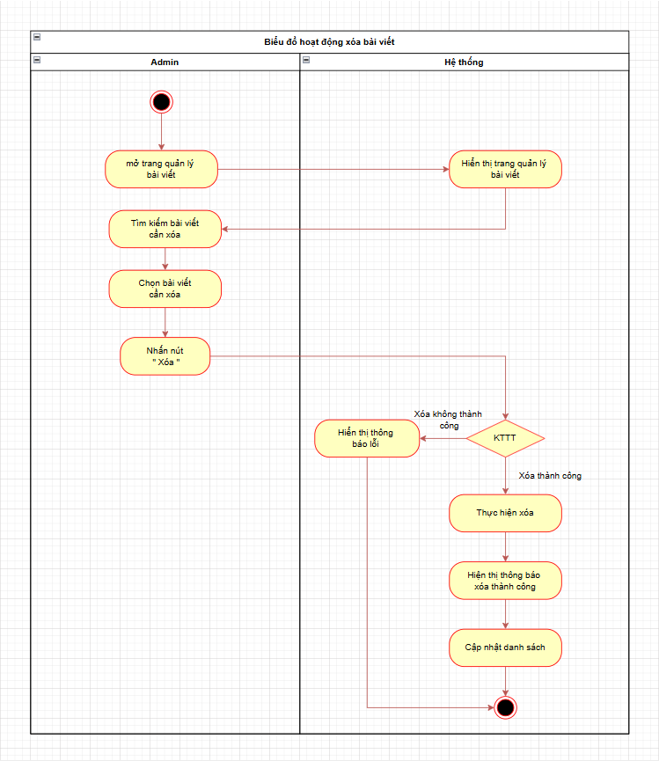

Hình 2.33. Biểu đồ hoạt động chức năng chỉnh sửa bài viết

* **Đặc tả biểu đồ hoạt động chức năng Xóa bài viết:**

**1. Tên biểu đồ hoạt động:** Xóa bài viết

**2. Mô tả chức năng:**

Người dùng thực hiện việc xóa một bài viết từ danh sách các tin tức hiện có trên hệ thống. Chức năng này bao gồm các bước từ việc chọn bài viết, xác nhận xóa đến cập nhật cơ sở dữ liệu để loại bỏ bài viết.

**3. Các tác nhân liên quan:**

* Admin,
* Hệ thống

**4. Các bước chi tiết:**

1. Người dùng mở trang quản lý bài viết
2. Hệ thống hiển thị trang quản lý bài viết
3. Người dùng tìm kiếm bài viết cần xóa
4. Người dùng chọn bài viết cần xóa
5. Hệ thống thực hiện hành động xóa tin tức

* Xóa thành công hệ thống thực hiện xóa khỏi cơ sở dữ liệu và thông báo xóa thành công.
* Xóa không thành công hệ thống hiện thị xóa không thành công.

1. Cập nhật giao diện người dùng

* Hệ thống làm mới danh sách bài viết để phản ánh sự thay đổi sau khi tin tức đã bị xóa.

## **Biểu đồ trạng thái**

#### Biểu đồ trạng thái cho sản phẩm

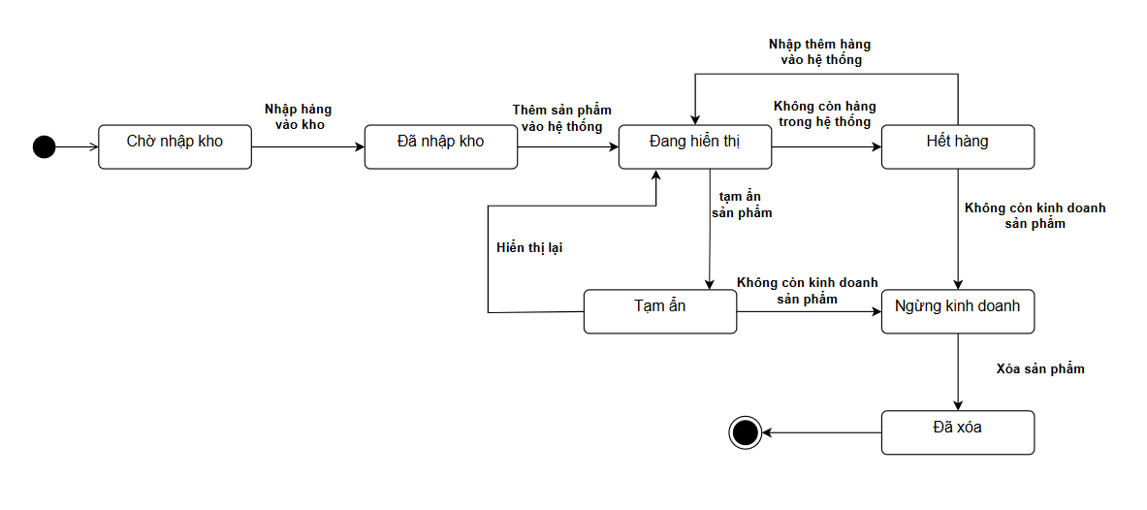

Hình 2.33. Biểu đồ trạng thái cho sản phẩm

#### Biểu đồ trạng thái cho đăng nhập

Hình 2.34. Biểu đồ trạng thái cho đăng nhập

## **Biểu đồ lớp tổng quát**

Biểu đồ lớp (Class Diagram) là một phần quan trọng trong việc mô tả cấu trúc tĩnh của hệ thống. Nó thể hiện các lớp, các thuộc tính, phương thức, và mối quan hệ giữa chúng

* **Xác định các lớp chính:**
* **Danh mục**
* Thuộc tính: Mã danh mục, Tên danh mục
* Phương thức: Thêm danh mục(), Sửa danh mục(), Xóa danh mục(), Tìm kiếm danh mục().
* **Nhà cung cấp**
* Thuộc tính: Mã nhà cung cấp, Tên nhà cung cấp, .
* Phương thức: Thêm thương hiệu(), Sửa thương hiệu(), Xóa thương hiệu(), Tìm kiếm thương hiệu().
* **Người dùng**
* Thuộc tính: Mã người dung, Tên tài khoản, Mật khẩu, Tên hiển thị, Email, Số điện thoại, Vai trò (Admin, Khách hàng), Trạng thái, Địa chỉ.
* Phương thức: Đăng nhập(), Đăng ký(), Quản lý sản phẩm(), Quản lý thương hiệu(), Quản lý danh mục(), Quản lý khách hàng().
* **Sản phẩm**
* Thuộc tính: Mã sản phẩm, Tên sản phẩm, Mô tả sản phẩm, Giá sản phẩm, Hình ảnh sản phẩm, Số lượng tồn kho, Mã danh mục, Mã thương hiệu.
* Phương thức: Thêm sản phẩm(), Chỉnh sửa sản phẩm(), Xóa sản phẩm(), Tìm kiếm sản phẩm().
* **Giỏ hàng**
* Thuộc tính: Mã giỏ hàng, Mã người dung, Danh sách sản phẩm trong giỏ.
* Phương thức: Thêm sản phẩm vào giỏ(), Xóa sản phẩm khỏi giỏ(), Chỉnh sửa số lượng sản phẩm(), Xem giỏ hàng().
* **Đơn hàng**
  + Thuộc tình: Mã đơn hàng, Mã người dùng, Ngày đặt hàng, Tổng giá trị đơn hàng, Trạng thái đơn hàng (Chờ xác nhận, Đang giao, Đã hoàn thành).
  + Phương thức: Tạo đơn hàng(), Hủy đơn hàng(), Cập nhật trạng thái đơn hàng(), Xem chi tiết đơn hàng().
* **Xác định mối quan hệ giữa các lớp**
* **Người dùng và Đơn hàng:** Mối quan hệ "Một-Nhiều", một người dùng có thể đặt nhiều đơn hàng.
* **Người dùng và Giỏ hàng:** Mối quan hệ "Một-Một", mỗi người dùng có một giỏ hàng.
* **Sản phẩm và Danh mục:** Mối quan hệ "Nhiều-Một", nhiều sản phẩm thuộc một danh mục.
* **Sản phẩm và Thương hiệu:** Mối quan hệ "Nhiều-Một", nhiều sản phẩm thuộc một thương hiệu.
* **Sản phẩm và Giỏ hàng:** Mối quan hệ "Nhiều-Nhiều", một giỏ hàng có nhiều sản phẩm và một sản phẩm có thể có trong nhiều giỏ hàng.
* **Sản phẩm và Đơn hàng:** Mối quan hệ "Nhiều-Nhiều", một đơn hàng có nhiều sản phẩm và một sản phẩm có thể thuộc nhiều đơn hàng.
* **Vẽ biểu đồ lớp:**

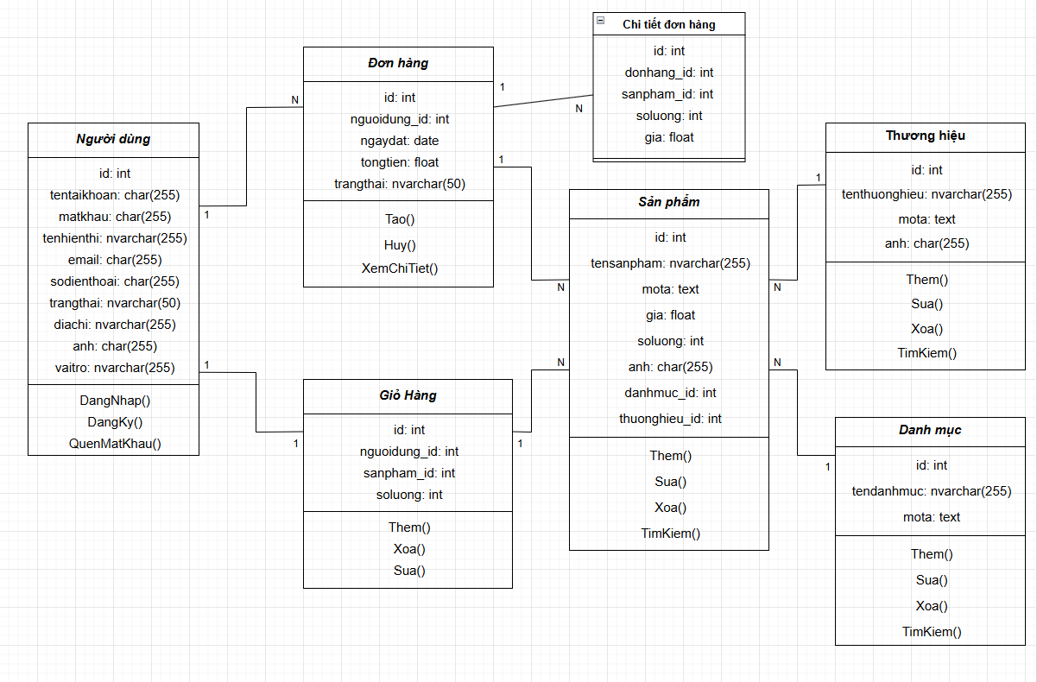

## **Biểu đồ tuần tự**

#### Biểu đồ tuần tự chức năng đăng nhập

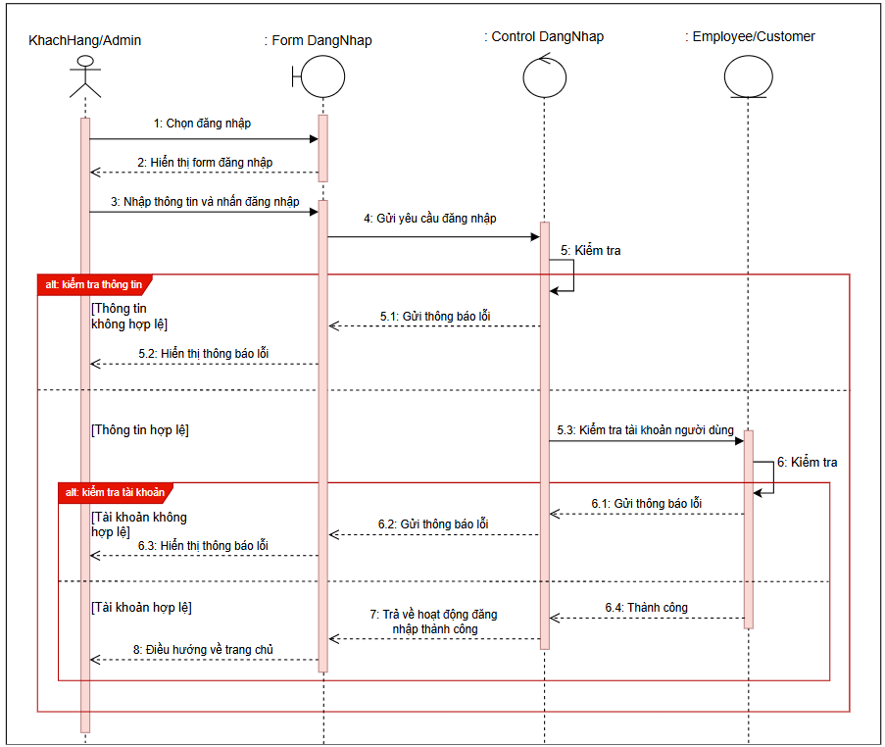

Hình 2.30. Biểu đồ tuần tự chức năng đăng nhập

#### Biểu đồ tuần tự chức năng thêm sản phẩm vào giỏ hàng

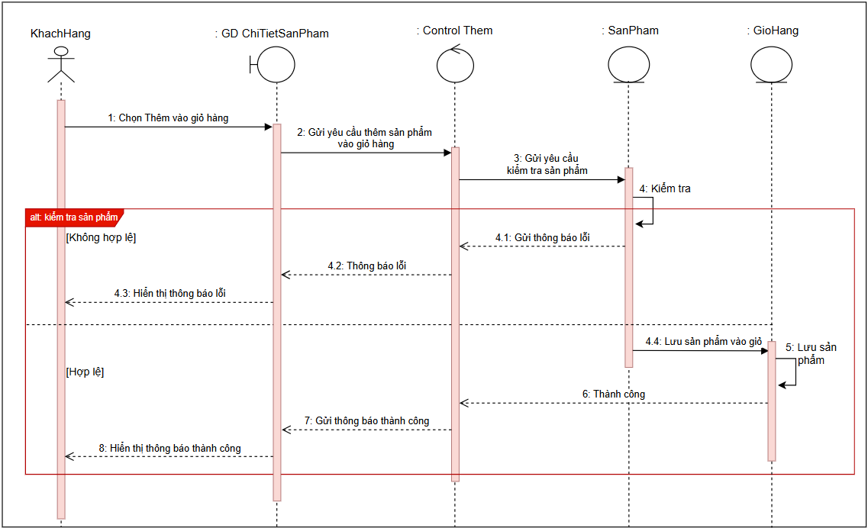

Hình 2.34. Biểu đồ tuần tự chức năng thêm sản phẩm vào giỏ hàng

#### Biểu đồ tuần tự chức năng sửa giỏ hàng

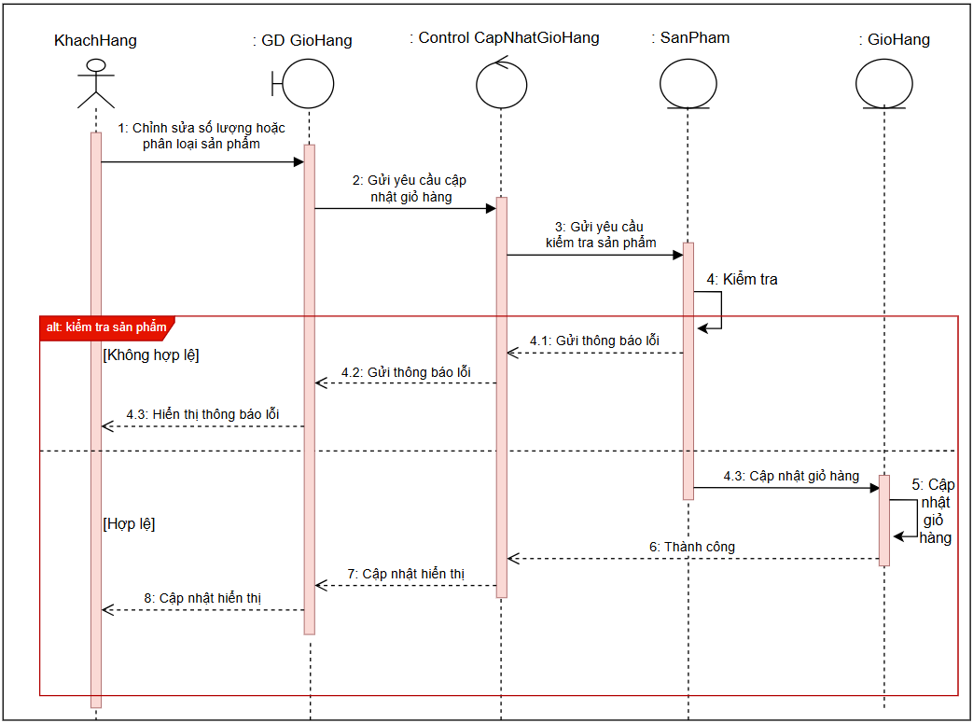

Hình 2.35. Biểu đồ tuần tự chức năng sửa giỏ hàng

#### Biểu đồ tuần tự chức năng xóa sản phẩm khỏi giỏ hàng

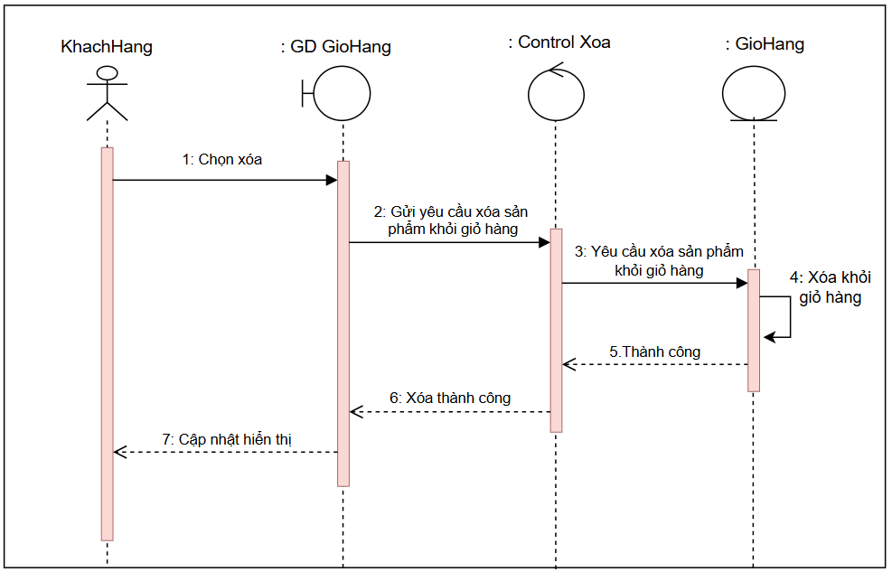

Hình 2.36. Biểu đồ tuần tự chức năng xóa sản phẩm khỏi giỏ hàng

#### Biểu đồ tuần tự chức năng thêm người dùng

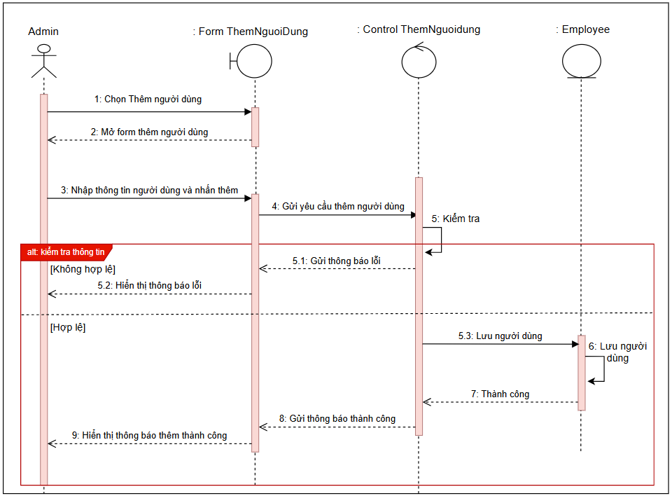

Hình 2.37. Biểu đồ tuần tự chức năng thêm người dùng

#### Biểu đồ tuần tự chức năng sửa thông tin người dùng

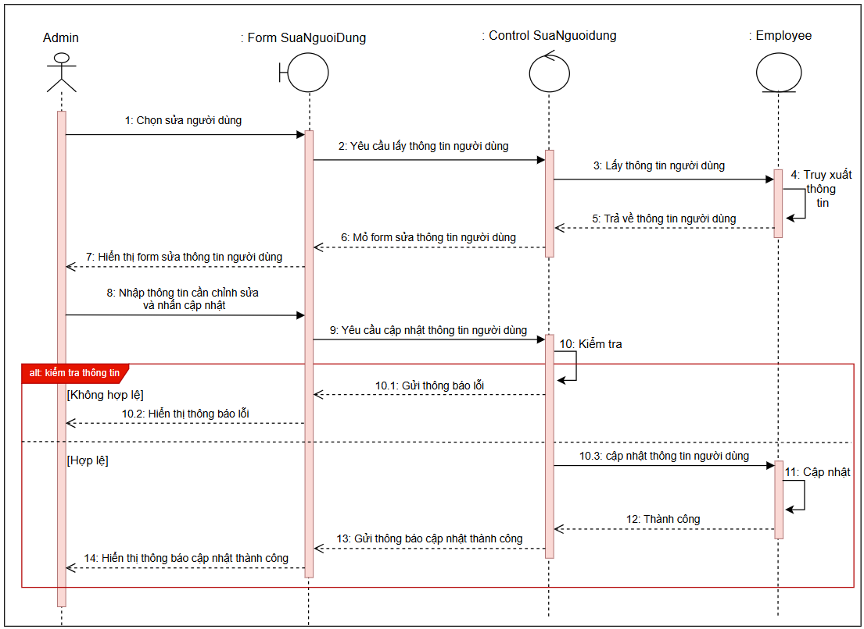

Hình 2.38. Biểu đồ tuần tự chức năng sửa thông tin người dùng

#### Biểu đồ tuần tự chức năng xóa người dùng

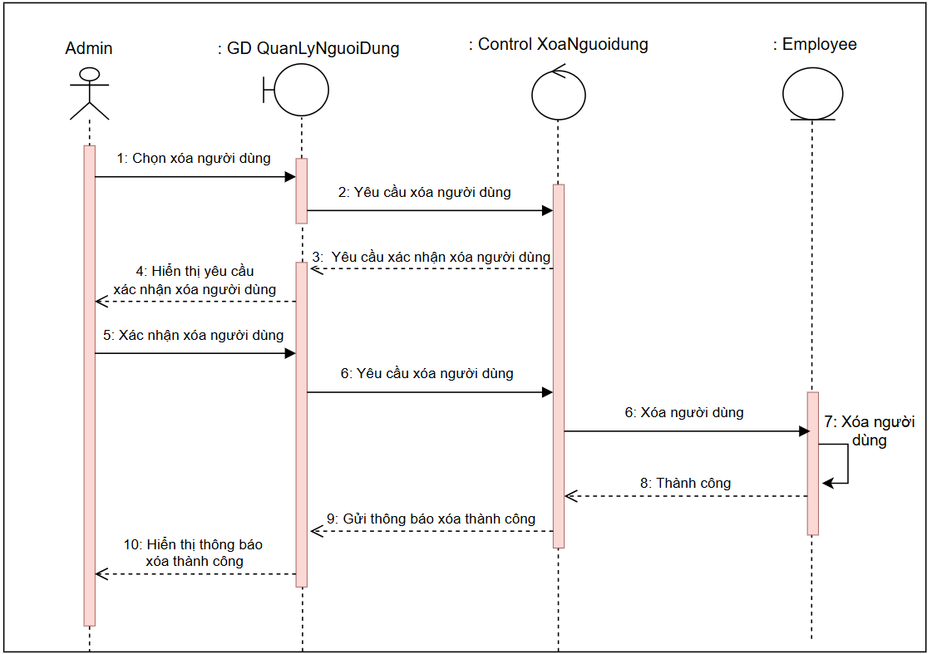

Hình 2.39. Biểu đồ tuần tự chức năng xóa người dùng

#### Biểu đồ tuần tự chức năng thêm danh mục sản phẩm

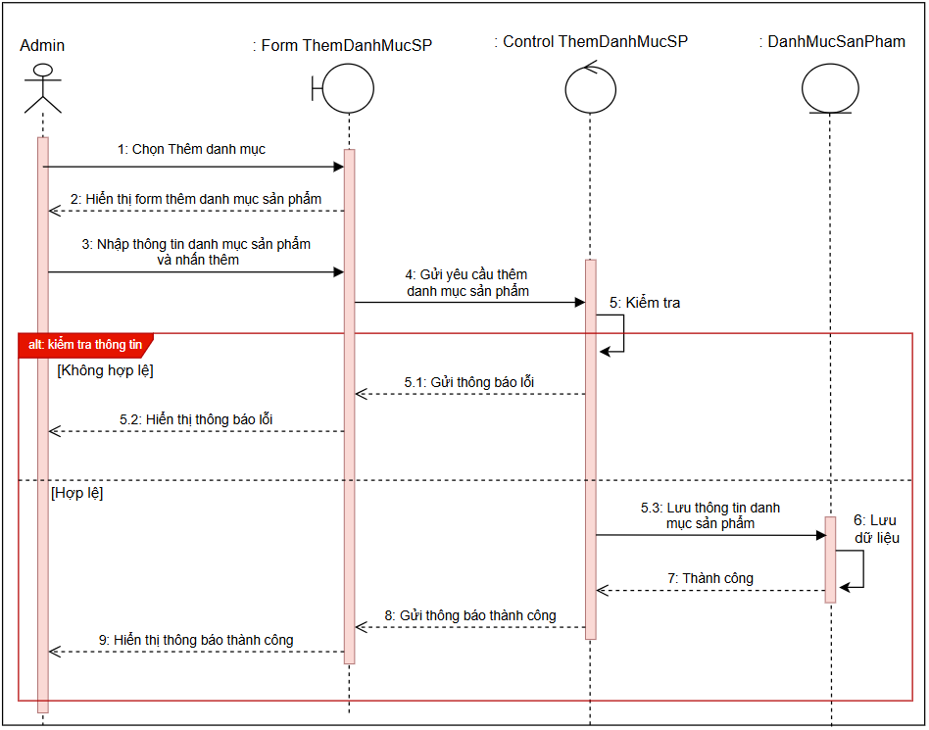

Hình 2.38. Biểu đồ tuần tự chức năng thêm danh mục sản phẩm

#### Biểu đồ tuần tự chức năng sửa danh mục sản phẩm

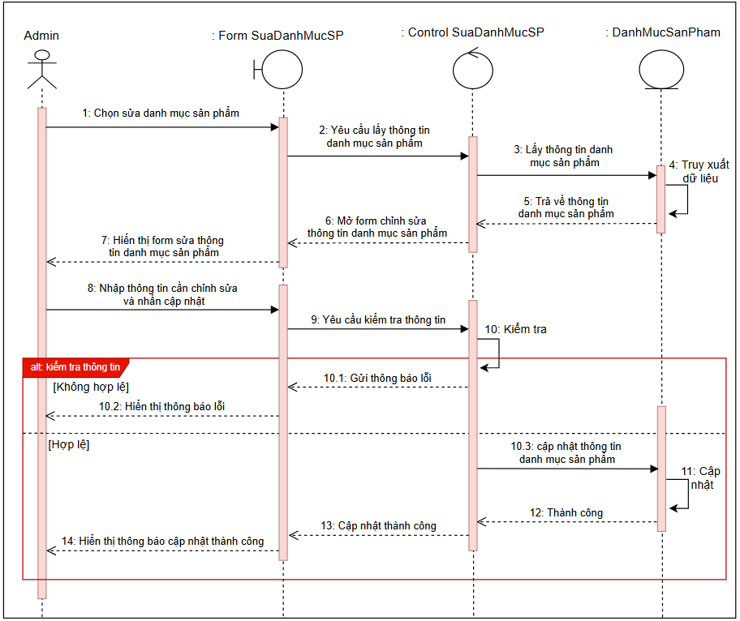

Hình 2.38. Biểu đồ tuần tự chức năng sửa danh mục sản phẩm

#### Biểu đồ tuần tự chức năng xóa danh mục sản phẩm

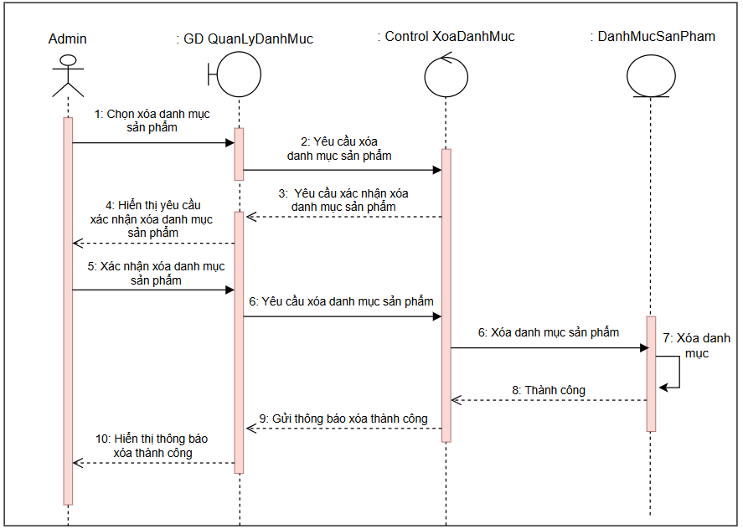

Hình 2.38. Biểu đồ tuần tự chức năng xóa danh mục sản phẩm

# **CHƯƠNG III: THIẾT KẾ HỆ THỐNG**

## **Thiết kế cơ sở dữ liệu**

### Thiết kế biểu đồ ER

### Để xây dựng một biểu đồ ER (Entity-Relationship Diagram) cho hệ thống cơ sở dữ liệu, chúng ta cần tuân theo các bước cụ thể để xác định các thực thể (entities), mối quan hệ (relationships), thuộc tính (attributes), và các ràng buộc (constraints):

### Xác định thực thể (entities):

### Người dùng.

### Sản phẩm.

### Danh mục.

### Nhà cung cấp.

### Giỏ hàng.

### Đơn hang.

### CHƯƠNG IV: CÀI ĐẶT VÀ KIỂM THỬ

## **Cài đặt**

### Các công cụ cần cài đặt

### Chạy các thao tác để cài đặt chương trình

## **Kiểm thử**

# **KẾT LUẬN**